Министерство образования Республики Беларусь

Учреждение образования

ГРОДНЕНСКИЙ ГОСУДАРСТВЕННЫЙ УНИВЕРСИТЕТ

ИМЕНИ ЯНКИ КУПАЛЫ

Физико-технический факультет

Кафедра информационных систем и технологий

К защите допустить*:*

Заведующий кафедрой ИСиТ

\_\_\_\_\_\_\_\_\_\_\_\_\_Ю.Р.Бейтюк

«\_\_\_\_»\_\_\_\_\_\_\_\_\_\_\_\_20\_\_г.

ПОЯСНИТЕЛЬНАЯ ЗАПИСКА

к дипломному проекту

на тему

**РЕАЛИЗАЦИЯ СИСТЕМЫ HMI ДЛЯ БЕСКОНТАКТНОГО УПРАВЛЕНИЯ ОБОРУДОВАНИЕМ НА ОСНОВЕ ЖЕСТОВЫХ КОМАНД**

ГРГУ ДП 1-38 02 01 08 006 ПЗ

Студент \_\_\_\_\_\_\_\_\_\_\_\_\_\_\_\_\_\_\_\_\_ М.Р. Ступакевич

Руководитель \_\_\_\_\_\_\_\_\_\_\_\_\_\_\_\_\_\_\_\_\_ Б.А. Ассанович

Нормоконтролер \_\_\_\_\_\_\_\_\_\_\_\_\_\_\_\_\_\_\_\_\_

Рецензент \_\_\_\_\_\_\_\_\_\_\_\_\_\_\_\_\_\_\_\_\_

Гродно 2022

# 

# РЕФЕРАТ

Дипломный проект «Реализация системы HMI для бесконтактного управления оборудованием на основе жестовых команд» содержит 104 страницы, 31 изображение, 2 таблицы, 14 источников литературы.

Цель данной работы: реализация ПО идентификации жестовых команд в видеопотоке, поступающем с камеры.

Методы исследования: для реализации проекта использовались текстовый редактор Visual Studio Code и Jupyter Notebook, язык программирования Python.

Полученные результаты: приложение сбора данных для обучения нейронной сети и приложение системы HMI для бесконтактного управления оборудованием.

Область применения: проект может быть использован в системах требующих бесконтактного управления.

# RESUME

The diploma project «Realisation the HMI system for contactless control of equipment based on gesture commands» contains 104 pages, 31 images, 2 tables, 14 literature sources.

The purpose of this work is to realize the identification of gesture commands in the video stream coming from the camera.

Research methods: Visual Studio Code text editor and Jupiter Notebook, Python programming language were used to realize the project.

The results obtained are: a data acquisition application for training a neural network and an HMI system application for contactless control of equipment.

Scope: the project can be used in systems requiring contactless control.

# 

# СОДЕРЖАНИЕ

[ВВЕДЕНИЕ 7](#_Toc5326)

[1 АНАЛИЗ СОВРЕМЕННЫХ ПОДХОДОВ К БЕСКОНТАКТНОМУ УПРАВЛЕНИЮ ОБОРУДОВАНИЕМ 9](#_Toc27858)

[2 КРАТКОЕ ОПИСАНИЕ ТЕХНОЛОГИЙ ПРОЕКТА 12](#_Toc22061)

[2.1 Язык программирования Python 12](#_Toc29400)

[2.2 IPython и Jupyter notebook 14](#_Toc19409)

[2.3 OpenCV 14](#_Toc18537)

[2.4 Google Mediapipe Hands 15](#_Toc16077)

[2.5 Numpy 17](#_Toc20233)

[2.6 Pandas 18](#_Toc23629)

[2.7 MatPltLib 19](#_Toc29194)

[2.8 Scikit-learn 20](#_Toc20964)

[2.9 Tensorflow Keras 21](#_Toc534)

[2.10 Рекуррентная нейронная сеть LSTM 22](#_Toc10608)

[3 ПРАКТИЧЕСКАЯ РЕАЛИЗАЦИЯ 27](#_Toc22020)

[3.1 Общая структура 27](#_Toc18710)

[3.2 Приложение сбора данных 29](#_Toc9058)

[3.3 Формулирование команд, сбор и обработка данных 37](#_Toc24611)

[3.4 Обучение LSTM сети 46](#_Toc21603)

[3.4.1 Конфигурация 46](#_Toc4043)

[3.4.2 Проведение экспериментов по обучению и валидации модели 48](#_Toc3592)

[3.5 Приложение системы HMI для бесконтактного управления оборудованием 51](#_Toc22311)

[4 ТЕХНИКА БЕЗОПАСНОСТИ ПРИ РАБОТЕ ЗА ПЕРСОНАЛЬНЫМ КОМПЬЮТЕРОМ 57](#_Toc28858)

[4.1 Требования по электрической безопасности 57](#_Toc17375)

[4.2 Особенности электропитания системного блока 58](#_Toc11967)

[4.3 Система гигиенических требований 59](#_Toc13667)

[4.4 Требования к рабочему месту 60](#_Toc12064)

[4.5 Требования к организации пространства 62](#_Toc11932)

[5 ЭНЕРГОСБЕРЕЖЕНИЕ 62](#_Toc26881)

[5.1 Основные способы экономии энергии 63](#_Toc21116)

[5.2 Энергосберегающие режимы работы компьютера 64](#_Toc17017)

[5.3 Энергоэффективность в серверных помещениях 65](#_Toc18917)

[5.4 Стандарты технологий энергосбережений 65](#_Toc22380)

[5.4.1 Стандарт (Advanced Power Management — APM) расширенной системы управления питанием 66](#_Toc1447)

[5.4.2 Стандарт (Advanced Power Management—APM) расширенной системы управления питанием 68](#_Toc28663)

[5.4.3 Стандарт DPMS (Display Power Management Signaling - система управления питанием сигналов монитора) 68](#_Toc9651)

[6 ЭКОНОМИЧЕСКОЕ ОБОСНОВАНИЕ 68](#_Toc27496)

[6.1 Оптимальные характеристики оборудования 69](#_Toc22203)

[6.2 Расчет себестоимости программного обеспечения 70](#_Toc19424)

[ЗАКЛЮЧЕНИЕ 78](#_Toc16838)

[СПИСОК ИСПОЛЬЗОВАННЫХ ИСТОЧНИКОВ 79](#_Toc12298)

[ПРИЛОЖЕНИЕ А 81](#_Toc17803)

[ПРИЛОЖЕНИЕ Б 90](#_Toc12180)

[ПРИЛОЖЕНИЕ В 94](#_Toc7026)

[ПРИЛОЖЕНИЕ Г 102](#_Toc4230)

[ПРИЛОЖЕНИЕ Д 108](#_Toc31535)

# ВВЕДЕНИЕ

Обычно, когда мы хотим что-то сделать, то всегда сопровождаем это какими-либо физическими действиями для достижения ожидаемого результата. Например, идём в магазин, чтобы купить продукты, протягиваем руку, чтобы взять нужный предмет или присаживаемся, чтобы завязать шнурки, поднимаем руку, чтобы обратить на себя внимание, поворачиваем голову, чтобы лучше что-то услышать. И в этом смысле жесты или движения куда более интуитивны чем статическое нажатие на кнопку вкл/выкл.

Поэтому переход к жестам кажется таким же логичным как, в своё время, переход от кнопок к сенсору.

Как же определить руку с жестом по видео? Оказывается, есть алгоритмы, которые умеют распознавать в видеопотоке человеческую ладонь. Работает это так же, как и лицом.

Идентификация жестов человека по видеопотоку для управления оборудованием имеет следующий ряд преимуществ по сравнению с другими методами управления:

1. Нет необходимости в других устройствах ввода. Камера имеет не только коммуникативную функцию, но и контролирующую.
2. Не нужен физический контакт с какими-либо устройствами, достаточно лишь находиться в области видимости камеры. Тем самым физический износ является минимальным.

Помимо достоинств компьютерное распознавание жестов имеет и свои недостатки:

1. Сам по себе один лишь способ не гарантирует стопроцентного распознавания.
2. При различном освещении матрица камеры может быть пересвечена.

Чтобы распознать жест, для начала нужно распознать саму кисть руки на изображении. В настоящее время используются различные методы распознавания лиц и вот некоторые из них:

* использование нейронных сетей (к примеру, используемый в курсовом проекте Google Mediapipe Hands)
* метод гибкого сравнения на графах (elastic graph matching)
* скрытые Марковские модели (СММ, HMM)
* метод главных компонентов (principal component analysis, PCA)

Для распознавания жестов используют алгоритмы, основанные на методах машинного обучения с использованием ключевых точек, распознанных алгоритмами распознавания кистей рук на изображении или с использованием самого изображения.

Целью данного проекта является разработка программного HMI (от англ. Human-Machine interface - интерфейс Человек-Машина) для распознавания жестов в видеопотоке и выполнением команд компьютера, согласно распознанному жесту.

Для реализации системы HMI требуется решить следующие задачи:

1. Разработать инструмент для сбора данных.
2. Собрать данные для обучения нейронной сети.
3. Провести анализ и обработку собранных данных для подготовки датасета.
4. Обучить рекуррентную нейронную сеть LSTM для классификации.
5. Разработать приложение системы HMI для идентификации жестовых команд в видеопотоке.

# АНАЛИЗ СОВРЕМЕННЫХ ПОДХОДОВ К БЕСКОНТАКТНОМУ УПРАВЛЕНИЮ ОБОРУДОВАНИЕМ

В настоящее время существует несколько способов управлять оборудованием бесконтактно. Большинство из таких способов требует наличия специализированных периферийных устройств. К примеру устройство MYO. Это браслет, который надевается на предплечье и позволяет контролировать его "голыми руками" – то есть движениями пальцев, одной руки или всей руки в воздухе. Принцип работы MYO заключается в том, что он считывает электрическую активность в мышцах движущейся руки и превращает полученную информацию в команду, которую может понять машина. ноября. Команда отправляется через Bluetooth 4.0 - соответственно пользователь должен находиться в радиусе 10 метров от управляемого устройства.

Контроллер Leap работает аналогично. Правда, он ограничивает площадь, где пасы нужно делать вручную, до 0,03 м3. Leap от команды Leap Motion представляет собой USB-устройство размером 7,6 на 2,5 см, создающее трехмерную зону взаимодействия с пользователем, расположенную выше. В этом виртуальном кубе датчики скачка позволяют использовать движения рук и пальцев, а также некоторые ручки, карандаши, палочки и т.д. Он имеет возможность отслеживаеть движения некоторых объектов в том числе.

Кроме того, в рамках этой темы нельзя не говорить о пространственных контроллерах игровых консолей, таких как Wiimote, для игровой консоли Nintendo Wii. Вместо того, чтобы нажимать обычные кнопки, игроки должны фехтовать на Wiimote, "рисовать" их в воздухе, управлять ими, бить по воображаемому мячу, поворачивать влево и вправо и так далее. Устройство оснащено акселерометром, обнаружением движения и оптическим датчиком Pixart и подключается к консоли, компьютеру и другим устройствам так же, как и Bluetooth. Корпорация Майкрософт выпустила игровые устройства Microsoft Kinect (игровой контроллер без контроллера) для консоли Xbox 360 и компьютеров под управлением Windows. Kinect - это небольшая коробка с видеокамерой, микрофоном, датчиком движения и двумя датчиками глубины. Kinect монтируется на мониторе или под ним, подключается к Xbox 360 и позволяет пользователю взаимодействовать с телеприставкой с помощью словесных команд, позы тела, выражения лица и показанных объектов или рисунков.

Из способов, не требующих специализированных устройств, можно выделить способ управления оборудованием с помощью голоса. Такой способ требует лишь наличие микрофона и подключения к сети интернет. Одним из первых был представлен голосовой помощник Siri от компании Apple. В дальнейшем подобные технологии представили Google, Microsoft, Amazon, Samsung. Из русскоязычных существую голосовые помощники от компаний Mail.ru, Sber, Yandex.

Способы управления, которые будут описаны дальше, требуют лишь наличия видеокамеры. Благодаря видеокамере имеется возможность реализовывать системы, использующие так называемое управление жестами.

Примерами таких систем можно назвать телевизоры Philips, управление которыми осуществляется следующим образом: следует поднять руку и направить ладонь в сторону телевизора, после чего активируется управление жестами, далее сжатием и расжатием кулака открывается меню, а навигация по меню реализована использованием руки в качестве указки с сжатием кулака как сигнал нажать на кнопку.

Вторым примером таких систем является новое устройство от компании СБЕР «SberBox Top», в котором, на 2021 год, было реализовано использование пяти жестов (Рисунок - 1): «Салют» для старта/ответа на звонок, «Стоп» для паузы, «Лайк» и «Дизлайк» для оценки видеоконтента и «Тихо» для включения/выключения микрофона в звонке.



Рисунок – 1 Жесты SberBox

Одним из последних обновлений программного обеспечения для SberBox Top стали возможность распознавания физических активностей для работы с устройством в качестве фитнес помощника.

# КРАТКОЕ ОПИСАНИЕ ТЕХНОЛОГИЙ ПРОЕКТА

В реализации проекта использовался комплекс программного обеспечения с целью создания составного программного продукта. Для идентификации жестовых команд в видеопотоке сначала необходимо распознавание и детерминация положения ключевых точек кистей рук в пространстве по изображению. Выполнение этой задачи достигалось использованием библиотеки с открытым исходным кодом Google Mediapipe Hands. Реализация системы HMI (от англ. Human-Machine interface - интерфейс Человек-Машина) требует ПО, необходимое для сбора датасета (от англ. Dataset - набор данных) и его обработки (анализа, визуализации, фильтрации, интерполяции и т.д.), для разработки которого использовался язык программирования Python версии 3.9 и ряд библиотек таких как numpy, pandas, matplotlib, seaborn, opencv2 и др. Также требовалось ПО необходимое для обучения модели машинного обучения с учителем (использовалась библиотека для Python tensorflow/Keras и sklearn) и для разработки приложения, в котором реализована имплементация обученной модели и которое реагирует на распознанные команды с помощью этой модели. Суммируя, можно выделить следующие технологии: Python, IPython и Jupyter notebook, Google Mediapipe Hands, opencv2, numpy, pandas, matplotlib, sklearn, Tensorflow Keras.

## Язык программирования Python

Язык Python обзавёлся большим количеством интерпретаторов, таких как Cpython, IPython, IronPython, Anaconda, PyPy, Jython [1].

«Python (в русской интерпретации часто звучит как питон или пайтон) — высокоуровневый интерпретируемый язык программирования общего назначения, ориентированный на повышение производительности разработчика и читаемости кода. Синтаксис ядра Python минималистичен. В то же время стандартная библиотека включает большой объём полезных функций.

Python является мультипарадигменным языком программирования, в котором используются такие подходы как структурный, объектно-ориентированный, функциональный, императивный и аспектно-ориентированный.

Эталонная реализация Python - это интерпретатор CPython, который поддерживает большинство активно используемых платформ. Он распространяется под бесплатной лицензией Python Software Foundation, которая позволяет использовать его без ограничений в любых приложениях, включая зарегистрированные.

Python - активно развивающийся язык программирования, новые версии (с добавлением/изменением языковых функций) появляются каждые два с половиной года. По этой причине и по некоторым другим причинам в Python отсутствуют ANSI, ISO или другие официальные стандарты и исполняются роли CPython.

Развитие языка Python было начато в конце 1980-х годов Гвидо ван Россумом, членом голландского института КВИ. Распределенная операционная система Amoeba требовала расширяемого языка сценариев, и Гвидо в свободное время начал писать Python и заимствовал некоторые основы для языка ABC (Гвидо принимал участие в разработке этого языка, ориентированного на изучение программирования). В феврале 1991 года Гвидо опубликовал текст источника в подведомственной группе новостей alt.sources. С самого начала Питон был задуман как объектно-ориентированный язык.

[Наличие дружелюбного, отзывчивого сообщества пользователей считается наряду с дизайнерской интуицией Гвидо одним из факторов успеха Python. Развитие языка происходит согласно четко регламентированному процессу создания, обсуждения, отбора и реализации документов PEP (англ. Python Enhancement Proposal) — предложений по развитию Python»](https://ru.wikipedia.org/wiki/Python" \l "cite_note-18) [2].

## IPython и Jupyter notebook

«IPython (англ. Interactive Python) — интерактивная оболочка для языка программирования Python, которая предоставляет расширенную интроспекцию, дополнительный командный синтаксис, подсветку кода и автоматическое дополнение. Является компонентом пакетов программ SciPy и Anaconda.

IPython помогает делать неблокирующее взаимодействие с Tkinter, GTK, Qt и WX. Стереотипная библиотека Python включает только Tkinter. IPython может интерактивно руководить параллельными кластерами, расходуя асинхронные статусы обратных вызовов и/или MPI. IPython может использоваться как замена стандартной командной оболочки операционной организации, очень на платформе Windows, возможности оболочки которой ограничены. Поведение по умолчанию похоже на поведение оболочек UNIX-подобных систем, но тот факт, что функционирование осуществляется в окружении Python, помогает добиваться большей настраиваемости и гибкости.

Начиная с версии 4.0, монолитный код был разбит на модули, и самостоятельные от языка модули были выделены в отдельный проект Jupyter. Очень популярной веб-оболочкой для IPython представляет собой Jupyter Notebook (раньше популярный как IPython Notebook), которая позволяет объединить код, текст и изображения, и распространять их для прочих посетителей» [3].

## OpenCV

«OpenCV (англ. Open Source Computer Vision Library - библиотека компьютерного зрения с открытым исходным кодом) — библиотека алгоритмов компьютерного зрения, обработки изображений и численных алгоритмов совокупного назначения с открытым кодом. Реализована на C/C++, также разрабатывается для Python, Java, Ruby, Matlab, Lua и прочих языков. Может свободно использоваться в академических и хозяйственных целях — распространяется в условиях лицензии BSD.

Второе крупное модернизация OpenCV было выпущено в октябре 2009 года. OpenCV2 включает в себя большие изменения в интерфейсе C++, которые направлены на упрощение, усовершенствование безопасности, пролог новых функций и увеличение производительности (очень для многоядерных систем). Официальные релизы сейчас эмитируются каждые шесть месяцев, а разработка осуществляется независимой российской командой при поддержке хозяйственных компаний»[4].

## Google Mediapipe Hands

MediaPipe - это бесплатно предоставляемый фреймворк с открытым исходным кодом от компании Google, который предлагает кроссплатформенные, настраиваемые решения ML (от англ. Machine Learning - машинное обучение) для прямых и потоковых медиа.

Преимущества Google MediaPipe состоят в следующем:

Сквозное ускорение: Встроенный быстрый вывод и обработка ML, ускоренные даже на обычном оборудовании.

Сборка один раз, развертывание в любом месте: Унифицированное решение работает на Android, iOS, настольных компьютерах / облаках, в Интернете и IoT (от англ. Internet of Things - интернет вещей).

Готовые к использованию решения: Передовые решения ML, демонстрирующие всю мощь фреймворка.

Бесплатно и с открытым исходным кодом: Фреймворк и решения под управлением Apache 2.0, полностью расширяемые и настраиваемые[5].

MediaPipe Hands - это высококачественное решение для отслеживания рук и пальцев. Он использует машинное обучение (ML) для определения 21 3D-ориентира руки всего из одного кадра. В то время как современные подходы для вывода в основном основаны на мощных средах для персонального компьютера, метод Google обеспечивает производительность в реальном времени на мобильном телефоне и даже масштабируется для распознавания ключевых точек нескольких рук.



Рисунок – 2 Пример работы MediaPipe Hands

MediaPipe Hands использует конвейер ML, состоящий из нескольких моделей, работающих вместе: модель обнаружения ладони, которая работает с полным изображением и возвращает ориентированную ограничивающую рамку для рук. Модель ориентира руки, которая работает с областью обрезанного изображения, определенной детектором ладони, и возвращает высококачественные 3D-ключевые точки руки.

Предоставление точно обрезанного изображения руки для модели ориентира руки значительно снижает потребность в увеличении данных (например, поворотах, переводе и масштабировании) и вместо этого позволяет сети использовать большую часть своих возможностей для обеспечения точности прогнозирования координат. Кроме того, в нашем конвейере посевы также могут быть сгенерированы на основе ориентиров руки, определенных в предыдущем кадре, и только когда модель ориентира больше не может идентифицировать присутствие руки, для перемещения руки вызывается функция обнаружения ладони.

Конвейер реализован в виде графика MediaPipe, который использует подграф отслеживания ориентиров руки из модуля ориентиров руки и визуализируется с использованием выделенного подграфа средства визуализации рук. Подграф отслеживания ориентира руки внутренне использует подграф ориентира руки из того же модуля и подграф обнаружения ладони из модуля обнаружения ладони[6].

## Numpy

«NumPy (сокращенно от Numerical Python)— библиотека с открытым исходным кодом для языка программирования Python. Возможности:

* поддержка многомерных массивов (включая матрицы);
* поддержка высокоуровневых математических функций, предназначенных для работы с многомерными массивами.

Математические механизмы, которые реализованы на интерпретируемых языках (к примеру, Python), не редко работают намного медленнее тех же алгоритмов, которые реализованы на компилируемых языках (к примеру, Фортран, Си, Java). Библиотека NumPy предоставляет продажи вычислительных алгоритмов (в виде функций и операторов), которые были оптимизированы для работы с многомерными массивами. В результате любой алгоритм, который может быть выражен в виде последовательности операций над массивами (матрицами) и который реализован с использованием NumPy, функционирует так же оперативно, как равносильный код, выполняемый в MATLAB»[7].

## Pandas

Pandas — программная библиотека на языке Python для обработки и анализа данных. Функционирование pandas с данными строится поверх библиотеки NumPy, являющейся методом более низкого показателя. Предоставляет особые системы данных и операции для манипулирования числовыми таблицами и временны́ми рядами. Наименование библиотеки осуществляется от эконометрического понятия «панельные данные», который используется для описания многомерных структурированных комплектов информации. pandas распространяется под новой лицензией BSD.

Главная область использования — обеспечение работы в рамках среды Python не лишь для сбора и очистки данных, но для задач анализа и моделирования данных, без переключения на более специфичные для статобработки языки (такие, как R и Octave).

Также динамично осуществляется функционирование по продажи «родных» категориальных типов данных.

Пакет прежде всего предназначен для очистки и первичной оценки данных по общим показателям, к примеру среднему значению, квантилям и так далее; статистическим пакетом он в полном смысле не представляет собой, но наборы данных типов DataFrame и Series применяются в качестве входных в большинстве модулей анализа данных и машинного обучения (SciPy, Scikit-Learn[en] и прочих)[8].

## MatPltLib

«Matplotlib — библиотека на языке написания программ Python для визуализации данных двумерной (2D) графикой (3D графика также поддерживается). Которые получают изображения могут быть использованы в качестве иллюстраций в публикациях.

Matplotlib написан и поддерживался в основном Джоном Хантером (англ. John Hunter) и распространяется на условиях BSD-подобной лицензии. Генерируемые в разных форматах изображения могут быть использованы в интерактивной графике, в научных публикациях, графическом интерфейсе пользователя, веб-приложениях, где требуется создание диаграмм (англ. plotting). В документации автор представляет собой, что Matplotlib начинался с имитирования графическим командам MATLAB, но представляет собой самостоятельным от него проектом.

Версия 2.1.1 — крайняя стабильная — требует Python версии 2.7 или от 3.4 и выше и версию NumPy от 1.7.1 и выше.

Библиотека Matplotlib построена на принципах ООП, но имеет процедурный интерфейс pylab, который предоставляет аналоги команд MATLAB.

Matplotlib является гибким, не трудно конфигурируемым пакетом, который совместно с NumPy, SciPy и IPython предоставляет возможности, схожие MATLAB. В настоящее время пакет функционирует с несколькими графическими библиотеками, в том числе wxWindows и PyGTK.

Пакет поддерживает некоторые типы графиков и диаграмм:

* Графики (line plot)
* Диаграммы разброса (scatter plot)
* Столбчатые диаграммы (bar chart) и гистограммы (histogram)
* Круговые диаграммы (pie chart)
* Ствол-лист диаграммы (stem plot)
* Контурные графики (contour plot)
* Поля градиентов (quiver)
* Спектральные диаграммы (spectrogram)

Пользователь может указать оси координат, решетку, прибавить надписи и пояснения, использовать логарифмическую шкалу или полярные координаты.

Несложные трёхмерные графики можно строить с помощью комплекса методов (toolkit) mplot3d. Имеется и другие наборы методов: для картографии, для работы с Excel, программы для GTK и другие.

С помощью Matplotlib можно делать и анимированные изображения»[9].

## Scikit-learn

Scikit-learn (раньше scikits.learn, также популярный как sklearn) - это бесплатная библиотека машинного обучения для языка написания программ Python. Он включает в себя разные алгоритмы классификации, регрессии и кластеризации, в том числе машины опорных векторов, спонтанные леса, увеличение градиента, k-means и DBSCAN, и предназначен для нетворкинга с числовыми и научными библиотеками Python NumPy и SciPy. Scikit-learn - это финансируемый NumFOCUS проект.

Проект scikit-learn начинался как scikits.learn - проект Google Summer of Code французского специалиста по обработке данных Дэвида Курнапо. Его наименование осуществляется от представления о том, что это "SciKit" (SciPy Toolkit), раздельно которое разработано и распространяемое стороннее расширение для SciPy. Уникальная кодовая база позже стала переписана прочими разработчиками. В 2010 году Фабиан Педрегоса, Гаэль Вароко, Александр Грамфор и Винсент Мишель, все из Французского института исследований в области компьютерных наук и автоматизации в Рокенкуре, Франция, взяли на себя начальство проектом и сделали первый публичный релиз 1 февраля 2010 года. Из разных scikits scikit-learn, а также scikit-image были описаны как "нормально поддерживаемые и известные" в ноябре 2012 года. Scikit-learn - одна из самых известных библиотек машинного обучения на GitHub[10].

## Tensorflow Keras

«TensorFlow — открытая программная библиотека для машинного обучения, которая разработана организацией Google для решения задач построения и тренировки нейронной сети с целью автоматического нахождения и классификации образов, достигая качества человеческого восприятия. Используется как для исследований, так и для создания своих продуктов Google. Главной API для работы с библиотекой реализован для Python, также действуют реализации для R, C Sharp, C++, Haskell, Java, Go и Swift.

Является продолжением закрытого проекта DistBelief. Сначала TensorFlow была разработана командой Google Brain для внутреннего использования в Google, в 2015 году система была переведена в свободный доступ с открытой лицензией Apache 2.0»[11].

«Keras — открытая библиотека, которая написана на языке Python и которая обеспечивает взаимодействие с искусственными нейронными сетями. Она представляет собой надстройку над фреймворком TensorFlow. До версии 2.3 поддерживались разные версии нейросетевых библиотек, такие как TensorFlow, Microsoft Cognitive Toolkit, Deeplearning4j, и Theano. Направлена на оперативную работу с сетями глубинного обучения, при данном спроектирована так, чтобы быть компактной, модульной и расширяемой. Она стала сформирована как часть исследовательских попыток проекта ONEIROS (англ. Open-ended Neuro-Electronic Intelligent Robot Operating System), а ее главным автором и поддерживающим представляет собой Франсуа Шолле (фр. François Chollet), инженер Google.

Прогнозировалось что Google будет поддерживать Keras в главной библиотеке TensorFlow, но Шолле выделил Keras в отдельную надстройку, так как в соответствии концепции Keras представляет собой скорее интерфейсом, чем сквозной системой машинного обучения. Keras предоставляет высокоуровневый, более подсознательный спектр абстракций, который делает простым развитие нейронных сетей, вне зависимости от используемой в качестве вычислительного бэкенда библиотеки научных вычислений. Microsoft функционирует над добавлением к Keras и низкоуровневых библиотек CNTK»[12].

## Рекуррентная нейронная сеть LSTM

«Долгая краткосрочная память (Long short-term memory; LSTM) – особый тип архитектуры рекуррентной нейронной сети, способный изучать долгосрочные зависимости. Он был введен Зеппом Хохрайтером и Юргеном Шмидхубером в 1997 г., а затем усовершенствован и популяризирован в работах многих других исследователей. Он прекрасно решает ряд различных задач и в настоящее время широко используются[13].

LSTM специально разработан, чтобы избежать проблемы долгосрочной зависимости. Сохранение информации в течение длительного периода времени является их нормальным поведением, а не чем-то, чему им трудно научиться.  
На рисунке – 3 изображена структурная схема LSTM слоя.

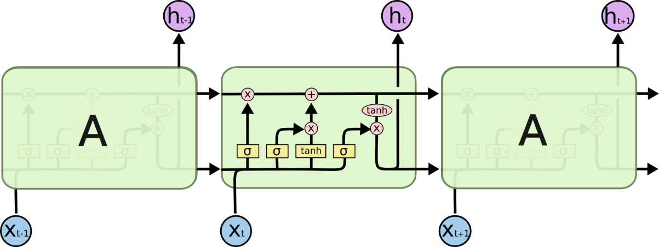

Рисунок – 3 Структурная схема LSTM слоя

Ключевой компонент LSTM – это состояние ячейки (cell state) – горизонтальная линия, проходящая по верхней части схемы (Рисунок - 4).  
  
 Состояние ячейки напоминает конвейерную ленту. Он проходит непосредственно через всю цепочку, участвуя лишь в нескольких линейных преобразованиях. Информация может легко проходить через него без изменений.

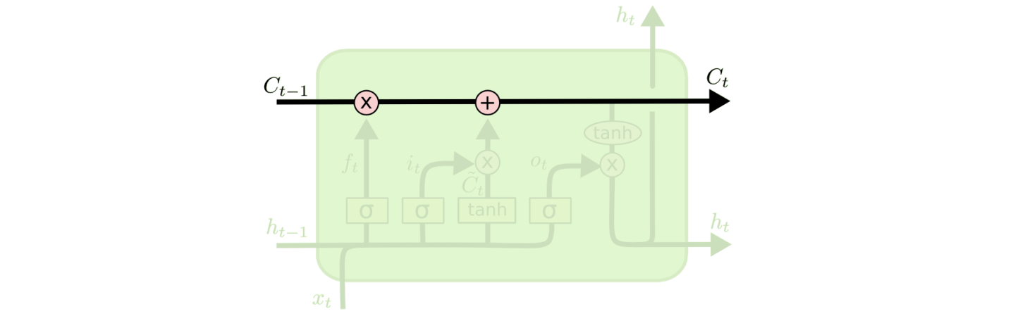

Рисунок - 4 Состояние ячейки

Тем не менее, LSTM может удалять информацию из состояния ячейки; этот процесс регулируется структурами, называемыми фильтрами (gates).  
 Фильтры позволяют пропускать информацию на основании некоторых условий. Они состоят из слоя сигмоидальной нейронной сети и операции поточечного умножения (Рисукок – 5 Сигмоидальный слой).

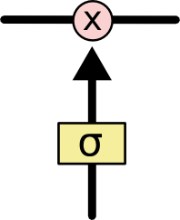

Рисунок - 5 Сигмоидальный слой

Сигмоидальный слой возвращает числа от нуля до единицы, указывающие, какая часть каждого блока информации должна пройти дальше по сети. Ноль в данном случае означает "ничего не пропускать", единица - "пропускать все".   
 В LSTM три таких фильтра, позволяющих защищать и контролировать состояние ячейки.   
 Первый шаг в LSTM – определить, какую информацию можно выбросить из состояния ячейки. Это решение принимает сигмоидальный слой, называемый “слоем фильтра забывания” (forget gate layer) (Рисунок – 6). Он смотрит на ht−1 и xt и возвращает число от 0 до 1 для каждого числа из состояния ячейки Ct−1. 1 означает “полностью сохранить”, а 0 – “полностью выбросить”.

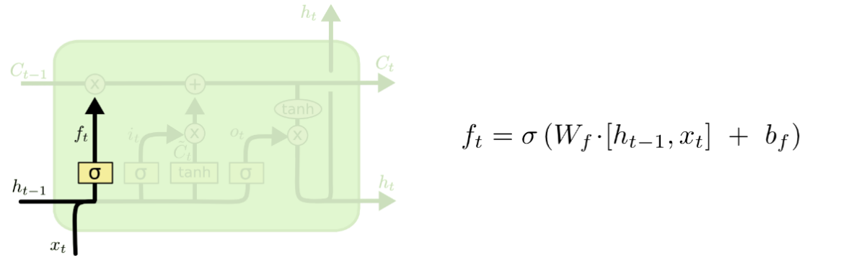

Рисунок – 6 Слой фильтра забывания

Следующий шаг — решить, какая новая информация будет храниться в состоянии ячейки. Этот этап состоит из двух частей. Во-первых, сигмоидальный слой, называемый «воротом входного слоя», определяет, какие значения необходимо обновить (Рисунок – 7). Затем tanh-слой строит вектор новых значений-кандидатов Ct, которые можно добавить в состояние ячейки.

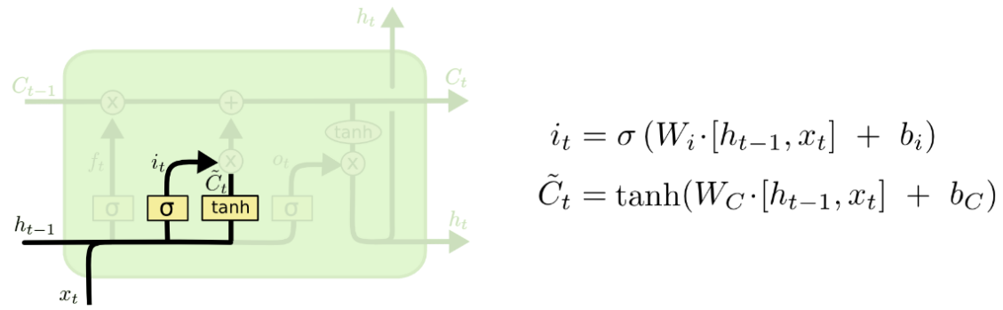

Рисунок – 7 Слой входного фильтра

Настало время заменить старое состояние ячейки Ct−1на новое состояние Ct.   
 Необходимо умножить старое состояние на ft, забывая то, что решено забыть. Затем прибавляется it∗Ct. Это новые значения-кандидаты, умноженные на t – на сколько следует обновить каждое из значений состояния (Рисунок - 8).

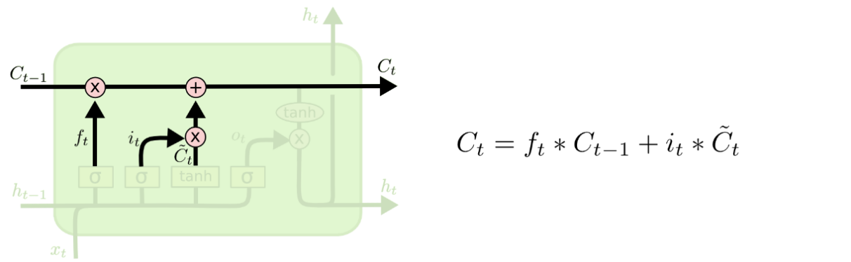

Рисунок – 8 Слой обновления состояния

Наконец, нам нужно решить, какую информацию мы хотим получить на выходе. Вывод будет основан на состоянии ячейки, и к ней будут применены некоторые фильтры. Во-первых, применяется сигмоидальный слой, который решает, какая информация из состояния ячейки должна отображаться. Затем значения состояния ячейки передаются через слой tanh (слой с функцией активации гиперболического тангенса) для получения выходных значений в диапазоне от -1 до 1 и умножаются на выходные значения сигмоидального слоя. производить только необходимую информацию.

Именно поэтому в решении поставленной задачи следует использовать сеть LSTM, выделяя, запоминая и используя только необходимые данные из последовательности при обучении и последующем использовании модели для предсказания результата»[14].

# ПРАКТИЧЕСКАЯ РЕАЛИЗАЦИЯ

## Общая структура

Конечное приложение, разработанное в этом дипломном проекте, должно работать согласно приведённой ниже структурной схеме:

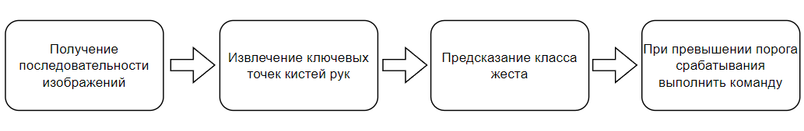

Рисунок - 9 Структурная схема системы

Основным действующим элементом HMI системы является модель рекуррентной нейронной сети LSTM, выполняющая функцию машинного обучения с учителем, а именно - классификацию. Для использования её сначала нужно обучить на реальных размеченных данных. Таким образом, формулируются следующие промежуточные задачи: реализация инструмента сбора и мгновенной разметки данных, формулирование жестовых команд, которые система должна будет распознать, сбор данных, обработка собранных данных.

Для решения первой задачи разработано приложение, работающее по представленной ниже структурной схеме:

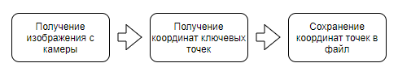

Рисунок - 10 Структурная схема работы приложения сбора данных

Далее, согласно сформулированным для классификации жестовым командам, следует собрать данные и произвести их обработку (визуализация, анализ, интерполяция и другие преобразования), что будет выполнено согласно следующей схеме:

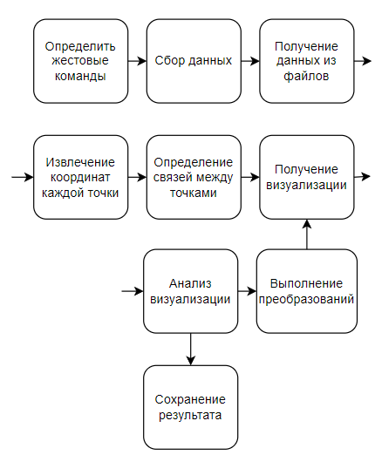

Рисунок - 11 Структурная схема этапов сбора и обработки данных

Таким образом, мы получаем всё необходимое для обучения модели рекуррентной нейронной сети LSTM. Последующей задачей является проведение экспериментов по обучению нейросети (перебор гиперпараметров модели для достижения более успешного результата валидации модели). В конечном итоге необходима реализация приложения, в которое будет внедрена модель, и реагирующее на жестовые команды, выполняя заданные функции.

## Приложение сбора данных

Более подробный алгоритм работы приложения сбора данных представлен ниже:

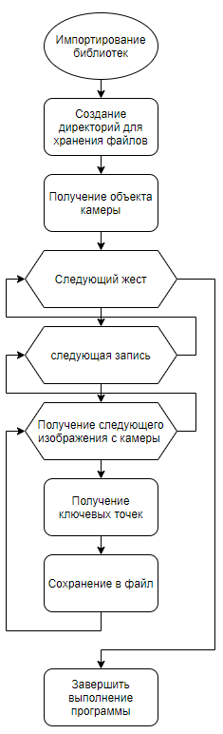

Рисунок - 12 Блок-схема основной задачи приложения сбора данных

Основная задача приложения - последовательно получать изображение с камеры, детектировать на каждом изображении ключевые точки кистей рук и сохранять полученные координаты точек в файл для каждого последующего кадра.

Перед тем как начать работу приложения следует создать директории на диске для хранения файлов. Принято решение сохранять файлы следующим образом. Создаётся директория с указанным именем. Внутри созданной директории создаются директории для каждого указанного ранее жеста. Внутри директории жеста создаются директории записей в указанном количестве, названные по номерам записей. Эти директории в последствии будут хранить .npy файлы, содержащие данные о пространственном расположении ключевых точек кистей рук в каждом кадре видеопотока, указанном на этапе конфигурации.

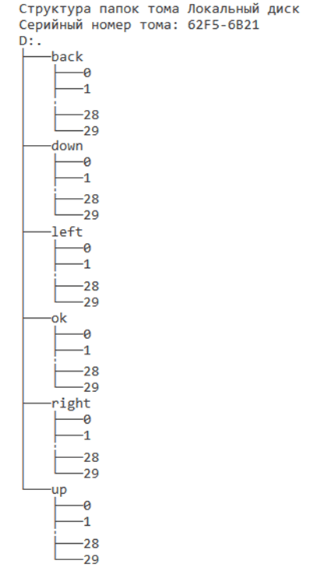

Рисунок - 13 Пример структуры папок

Следующий код выполняет данные операции:

**def** make\_dirs(data\_path, actions, no\_sequences):  
 **for** action **in** actions:  
 **for** sequence **in** range(no\_sequences):  
 **try**:  
 os.makedirs(os.path.join(data\_path, action, str(sequence)))  
 **except**:  
 **pass**

После создания директорий для хранения данных можно приступать к сбору данных.

Извлечение ключевых точек из изображения выполняет следующая функция process объекта класса Hands фреймворка MediaPipe, принимающая на входе кадр изображения и возвращающая объект результата, содержащий вместе с координатами ключевых точек различную дополнительную информацию (т.н. мировые координаты, вероятностно оценивающие реальные размеры кистей рук, вероятность нахождения ключевой точки в указанном положении в пространстве и т.д.). Для извлечения необходимых координат ключевых точек двух рук из вышеописанного объекта реализована следующая функция:

**def** extract\_keypoints(results):  
 **try**:  
 **for** idx, handLms **in** enumerate(results.multi\_hand\_landmarks):  
 lh = np.array([[res.x, res.y, res.z] **for** res **in** results.multi\_hand\_landmarks[idx].landmark]).flatten() \  
 **if** results.multi\_handedness[idx].classification[0].label == **'Left' else** np.zeros(21 \* 3)  
 rh = np.array([[res.x, res.y, res.z] **for** res **in** results.multi\_hand\_landmarks[idx].landmark]).flatten() \  
 **if** results.multi\_handedness[idx].classification[0].label == **'Right' else** np.zeros(21 \* 3)  
 **return** np.concatenate([lh, rh])  
 **except**:  
 **return** np.concatenate([np.zeros(21 \* 3), np.zeros(21 \* 3)])

В случае отсутствия ключевых точек кистей руки на изображении массив координат заменяется массивом, наполненным нулями.

Для извлечения ключевых точек кистей рук реализована функция, работающая следующим образом. На вход функции принимаются: объекты классов Hands, Drawing, DrawingStyles из MediaPipe, набор жестов, количество записей и их размер, путь сохранения файлов, минимальная граница детектирования (по умолчанию 0.5 или 50%), флаг установки статического режима (по умолчанию False) и номер камеры в операционной системе (по умолчанию 0).

В начале сбора из библиотеки cv2 получается объект, указанной на этапе конфигурации камеры. Далее начинается итерация по указанным жестам, для каждого жеста итерируется каждая запись, для каждой записи итерируется каждый кадр указанное количество раз.

В каждой итерации кадра проверяется успешность получения изображения с камеры. В случае неудачи, попытка повторяется. Далее происходит вычисление времени с получения предыдущего кадра и вычисляется количество кадров в секунду (FPS).

В последствии изображение передается в функцию process объекта Hands класса MediaPipe и на выходе получается объект, содержащий всю информацию о пройденном детектировании.

На основе полученных данных ключевые точки кистей рук и связи между ними отображаются на изображении. Также на изображении выводится информация о текущем жесте, номере записи.

В конечном итоге полученный объект детектирования передаётся в реализованную ранее функцию extract\_keypoints и данные сохраняются в .npy файл от библиотеки Numpy.

По окончании итераций окна закрываются, и работа функции завершается.

Данная функция имеет следующий код:

**def** get\_keypoints(mp\_hands, mp\_drawing, mp\_drawing\_styles,  
 actions, no\_sequences, sequence\_length, data\_path,  
 threshold=0.5, static\_mode=**False**, camera=0):  
 cap = cv2.VideoCapture(camera)  
 p\_time = 0  
 **with** mp\_hands.Hands(  
 min\_detection\_confidence=threshold,  
 min\_tracking\_confidence=threshold,  
 static\_image\_mode=static\_mode) **as** hands:  
 *# Loop through actions* **for** action **in** actions:  
 *# Loop through sequences aka videos* **for** sequence **in** range(no\_sequences):  
 *# Loop through video length aka sequence length* **for** frame\_num **in** range(sequence\_length):  
  
 *# Read feed* success, image = cap.read()  
 **if not** success:  
 print(**"Ignoring empty camera frame."**)  
 *# If loading a video, use 'break' instead of 'continue'.* **continue** *# FPS counter* c\_time = time.time()  
 fps = 1 / (c\_time - p\_time)  
 p\_time = c\_time  
 cv2.putText(image, **f'FPS: {**int(fps)**}'**, (40, 70), cv2.FONT\_HERSHEY\_DUPLEX, 3, (255, 245, 215), 3)  
  
 *# Make detections* image.flags.writeable = **False** image = cv2.cvtColor(image, cv2.COLOR\_BGR2RGB)  
 results = hands.process(image)  
  
 *# Draw landmarks* image.flags.writeable = **True** image = cv2.cvtColor(image, cv2.COLOR\_RGB2BGR)  
 **if** results.multi\_hand\_landmarks:  
 **for** hand\_landmarks **in** results.multi\_hand\_landmarks:  
 mp\_drawing.draw\_landmarks(  
 image,  
 hand\_landmarks,  
 mp\_hands.HAND\_CONNECTIONS,  
 mp\_drawing\_styles.get\_default\_hand\_landmarks\_style(),  
 mp\_drawing\_styles.get\_default\_hand\_connections\_style())  
  
 *# NEW Apply wait logic* **if** frame\_num == 0:  
 cv2.putText(image, **'STARTING COLLECTION'**, (120, 200),  
 cv2.FONT\_HERSHEY\_SIMPLEX, 1, (255, 245, 215), 4, cv2.LINE\_AA)  
 cv2.putText(image, **'Collecting frames for {} Video Number {}'**.format(action, sequence),  
 (15, 12),  
 cv2.FONT\_HERSHEY\_SIMPLEX, 0.5, (255, 245, 215), 1, cv2.LINE\_AA)  
 *# Show to screen* cv2.imshow(**'OpenCV Feed'**, image)  
 cv2.waitKey(1500)  
 **else**:  
 cv2.putText(image, **'Collecting frames for {} Video Number {}'**.format(action, sequence),  
 (15, 12),  
 cv2.FONT\_HERSHEY\_SIMPLEX, 0.5, (255, 245, 215), 1, cv2.LINE\_AA)  
 *# Show to screen* cv2.imshow(**'OpenCV Feed'**, image)  
  
 *# NEW Export keypoints* keypoints = extract\_keypoints(results)  
 npy\_path = os.path.join(data\_path, action, str(sequence), str(frame\_num))  
 np.save(npy\_path, keypoints)  
  
 *# Break gracefully* **if** cv2.waitKey(5) & 0xFF == 27:  
 cap.release()  
 cv2.destroyAllWindows()  
 **return**

Также, для «холостой» работы алгоритма, разработана функция, работающая аналогично, за исключением сохранения результата. Эту функцию можно назвать демонстрирующей.

Реализованный алгоритм сбора данных является самодостаточным и вышеописанные функции можно смело назвать «чистыми функциями», которые получают на вход изображение и создают файлы результатов на выходе. Таким образом, разработанные функции можно использовать в приложении, доступному обычному пользователю без опасений влияния приложения на операционную систему.

Таким образом, для «оборачивания» функций в пользовательское приложение был разработан с помощью инструмента QtDesigner следующий интерфейс (Рисунок - 14):

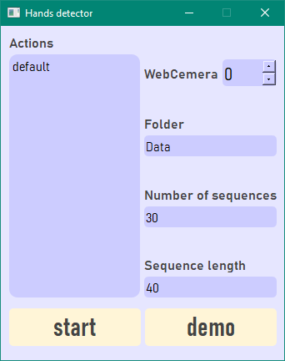

Рисунок - 14 Интерфейс приложения

С помощью библиотеки PyQt5 полученный с помощью QtDesigner интерфейс связан с функциями сбора данных. Разработанное приложение работает следующим образом: Конфигурируются параметры сбора данных. После нажатия кнопки “Start” разворачивается окно, начинающее сбор данных, которое выглядит следующим образом:

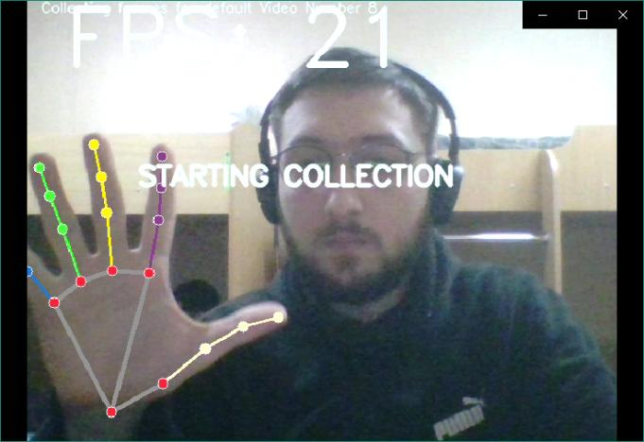

Рисунок - 15 Окно сбора данных приложения

Приложение также может работать в демонстрационной режиме, не собирающем данные. Данный режим доступен по нажатию кнопки “Demo”.

## Формулирование команд, сбор и обработка данных

Для выполнения задачи формулирования набора жестовых команд управления, необходимо определить интуитивно понятные человеку движения и достаточно простые для распознавания алгоритмом, во избежание нечётких срабатываний.

Так же жесты должно в полной мере удовлетворять базовые потребности в управлении. За пример был взят обычный пульт с стандартными кнопками: Вверх, Вниз, Влево, Вправо, Назад, ОК. Таким образом, были определены следующие движения рукой с ладонью направленной в сторону камеры (Рисунок - 16):

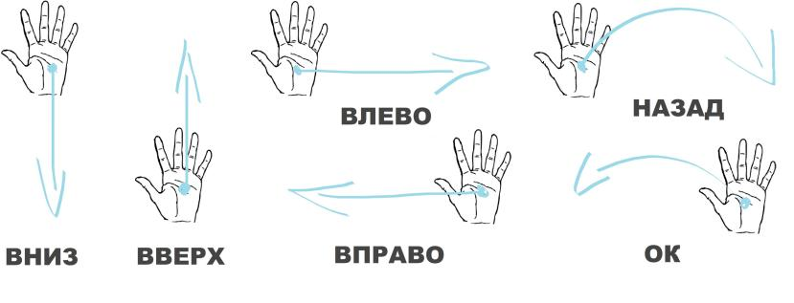

Рисунок – 16 Жесты управления

Во избежание непреднамеренных активаций команд было принято использовать так называемый «синхрожест», который представляет собой наполовину сжатый кулак (Рисунок - 17) и сопровождает управляющий жест от начала до конца.

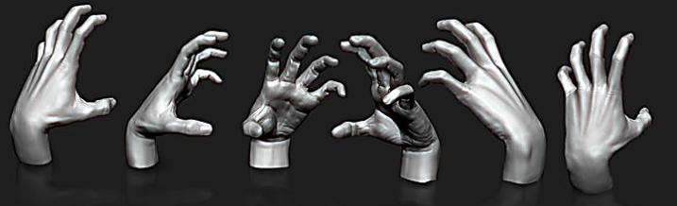

Рисунок – 17 Пример синхрожеста

Собранные данные представляют собой набор из 6 жестов, по 30 записей, по 40 кадров, в сумме 7200 .npy файлов (Библиотеки Numpy для Python), который состоит из 126 чисел с плавающей точкой, описывающих 3D**-**координаты двух рук по 21 ключевой точке и выглядящие следующим образом:

[array([ 0.42938599, 0.56767941, 0. , 0.46548966, 0.5553869 ,

-0.00987106, 0.49247044, 0.53347236, -0.01593102, 0.51416409,

…

0. , 0. , 0. , 0. , 0. ,

0. , 0. , 0. , 0. , 0. ,

0. ]),

…

array([ 0.42413726, 0.5693543 , 0. , 0.44785389, 0.53808248,

-0.00742947, 0.46761057, 0.49912149, -0.01242292, 0.48233014,

…

0. , 0. , 0. , 0. , 0. ,

0. , 0. , 0. , 0. , 0. ,

0. ])]

Обрабатывать и визуализировать было принято только одну правую руку с целью экономии вычислительных ресурсов, т.к. наличие двух рук увеличивает количество фич (от англ. feature - признак) вдвое и обучение нейронной сети на данных большей размерности увеличивается на порядок, что уж говорить о большем количестве рук. Для демонстрации и решения поставленной задачи достаточно лишь одной руки (При наличии более высоких мощностей возможно легко адаптировать представленный алгоритм для обработки и визуализации двух и более рук).

Коллекция обнаруженных/отслеженных рук, где каждая рука представлена в виде списка из 21 ориентира руки, и каждый ориентир состоит из **x, y, z**. Где **x** и **y** нормализуются от 0.0 до 1.0 по ширине и высоте изображения соответственно. А **z** представляет глубину ориентира, причем глубина на запястье является началом координат, и чем меньше значение, тем ближе ориентир к камере. Величина **z** вычисляется примерно того же масштаба, **x** что и **y**. Ключевые точки в файлах расположены следующим образом (Рисунок - 18):

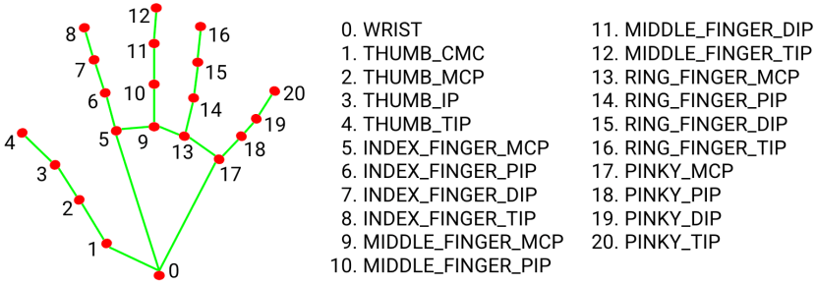

Рисунок - 18 Карта ключевых точек кисти руки

Следующей задачей является получение данных из файлов и проведение обработки.

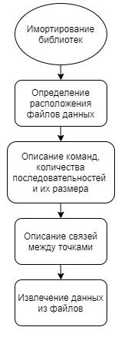

Рисунок - 19 Блок-схема получения датасета

Разработку алгоритма необходимо начать с получения данных. Для этого необходимо указать относительный путь к папке где расположены все файлы.

Так как алгоритм заранее не знает какое количество жестов, сколько записей и их размер, необходимо явно это указать.Так же необходимо указать связи между ключевыми точками кисти руки.

Далее, с учётом известных параметров, данные извлекаются из файлов и помещаются в объект (переменную).

Данные операции выполняет следующий код:

import os

DATA\_PATH = os.path.join('MP\_Data\\Hands\_Data')

actions = np.array([ 'up', 'down', 'left', 'right', 'ok', 'back'])

no\_sequences = 30

sequence\_length = 40

label\_map = {label:num for num, label in enumerate(actions)}

parts = [

[0, 1, 0, 5, 0, 17, 'green'],

[5,9,9,13,13,17,'red'],

[1,2,2,3,3,4,'blue'],

[5,6,6,7,7,8,'yellow'],

[9,10,10,11,11,12,'orange'],

[13,14,14,15,15,16,'pink'],

[17,18,18,19,19,20,'purple']

]

sequences, labels = [], []

for action in actions:

for sequence in range(no\_sequences):

window = []

for frame\_num in range(sequence\_length):

res = np.load(os.path.join(DATA\_PATH, action, str(sequence), "{}.npy".format(frame\_num)))

window.append(res)

sequences.append(window)

labels.append(label\_map[action])

Перед тем как визуализировать данные необходимо их обработать. Произведя визуализацию можно увидеть отсутствие данных в некоторых кадрах, т.н. пробелы. Таким образом, для заполнения пробелов необходимо использовать интерполяцию, в частности линейную. Алгоритм интерполяции данных следующий:

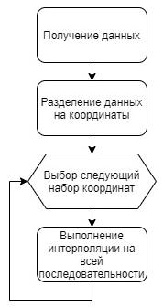

Рисунок - 20 Блок-схема интерполяции данных

Данные, извлеченные из файлов, передаются в функцию. Далее происходит разделение данных по координатам на наборы X, Y и Z соответственно. В последствии каждый набор линейно интерполируется по всей последовательности. Эти операции выполняет следующая функция:

def interp\_coords(x):

coords = []

for num,i in enumerate(x):

if np.count\_nonzero(i) != 0:

coords.append([i,num])

result = []

for i in range(63):

result.append(np.interp(range(40),[e[1] for e in coords],[e[0][i] for e in coords]))

return np.array(result).transpose()

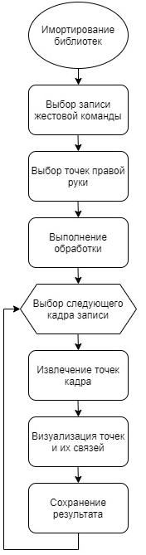

Рисунок - 21 Блок-схема получения визуализации

Затем можно приступать к визуализации. Для визуализации реализована функция, принимающая следующие параметры: координаты ключевых точек кисти руки, связи ключевых точек, флаги сохранения, фиксированного масштаба координатных осей и динамического изменения точки зрения. В функции для каждого кадра извлекаются ключевые точки и помещаются в трёхмерный график. Затем на график помещаются связи между ключевыми точками. После этого выбирается масштаб осей автоматический или фиксированный, демонстрирующий всю область видимости ключевых точек, в зависимости от установленного флага fixed\_axes. И выбирается динамическая или статическая точка зрения на график флагом dynamic\_view. В зависимости от значения флага save результат сохраняется. В конечном итоге с помощью библиотеки MatPlotLib получаем визуализацию каждого отдельного кадра.

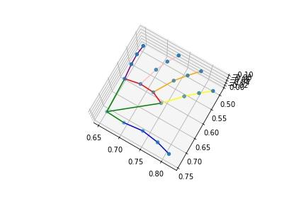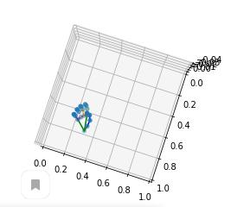

Рисунок - 22 Пример визуализации кадра

Код данной функции и используемых внутри неё:

def draw\_parts(ax, dx, dy, dz, parts):

ax.plot3D([dx[parts[0]],dx[parts[1]]], [dy[parts[0]],dy[parts[1]]], [dz[parts[0]],dz[parts[1]]], parts[6])

ax.plot3D([dx[parts[2]],dx[parts[3]]], [dy[parts[2]],dy[parts[3]]], [dz[parts[2]],dz[parts[3]]], parts[6])

ax.plot3D([dx[parts[4]],dx[parts[5]]], [dy[parts[4]],dy[parts[5]]], [dz[parts[4]],dz[parts[5]]], parts[6])

def get\_coords(X):

dx = X[:63:3]

dy = X[1:63:3]

dz = X[2:63:3]

return dx,dy,dz

def draw\_hand(x, parts, save=False, fixed\_axes=False, dinamic\_view=False):

for num,i in enumerate(x):

dx,dy,dz = get\_coords(i)

fig = plt.figure()

ax = fig.add\_subplot(111, projection='3d', label=num)

ax.scatter(dx, dy, dz)

for i in parts:

draw\_parts(ax, dx, dy, dz, i)

ax.view\_init(260, -120)

figure = plt.gcf()

if fixed\_axes:

plt.xlim([0,1])

plt.ylim([0,1])

if dinamic\_view:

ax.view\_init(260+2\*num, -120+4\*num)

plt.show()

if save:

figure.savefig(os.path.join("images", "{}.jpg".format(num)))

plt.close(fig)

Описанная функция ничего не возвращает, только демонстрирует matplotlib графики для каждого кадра записи движения. Внутри функции используются функции get\_coords для получения координат конкретного кадра и функция draw\_parts для визуализации связей между ключевыми точками.

## Обучение LSTM сети

### Конфигурация

Исходя из объёма и формата имеющихся данных (6 жестов, по 30 записей, по 40 кадров каждая) была сконфигурирована следующая модель рекуррентной нейронной сети LSTM:

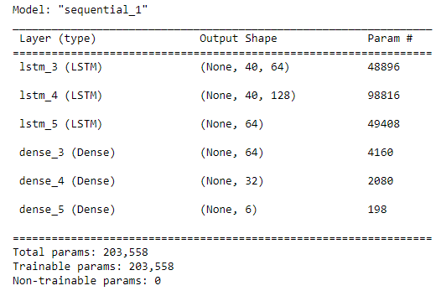

Рисунок - 23 Блок-схема получения визуализации

На протяжении всей структуры модели основной функцией активации является так называется функция ReLU (от англ. Rectified linear unit - Линейный выпрямитель или полулинейный элемент):

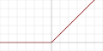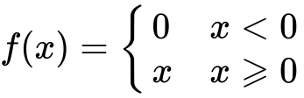

Рисунок - 24 Функция активации ReLU

Эта функция является универсальной функцией обучения различного рода и форм нейронных сетей благодаря своей линейности. С помощью только этой функции активации можно добиться хорошего результата обучения независимо от количества слоёв нейронной сети.

Другой функцией активации является функция активации Softmax, выполняющая активацию в суммирующем финальном слое, выводя на выходе вероятности отношения классифицируемого объекта к i-тому классу. Softmax — это обобщение логистической функции для многомерного случая. Функция преобразует вектор z размерности K в вектор σ той же размерности, где каждая координата σi полученного вектора представлена вещественным числом в интервале [0,1] и сумма координат равна 1. Координаты σi вычисляются следующим образом:

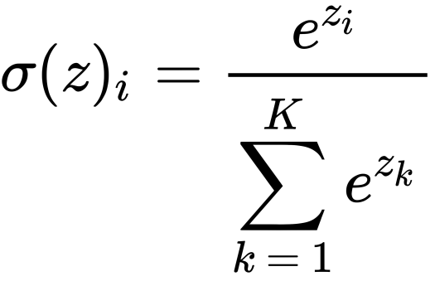 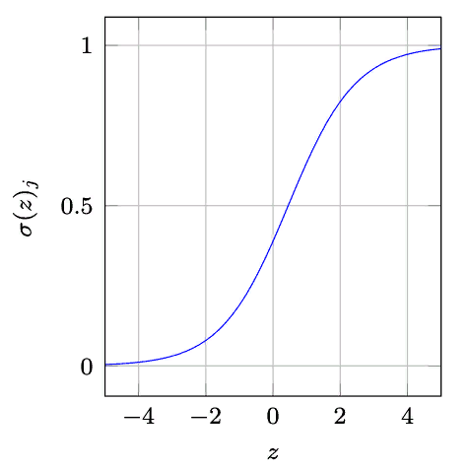

Рисунок - 25 Функция активации Softmax

В качестве входного слоя модели выступают элементы LSTM в количестве 40 на 64. На выходе модели находится суммирующий слой с функцией softmax, и имеющий 6 выходов, выводящих вероятности отношения классифицируемого объекта к i-тому классу от 0 до 1.

Весь код, выполняющий конфигурацию модели рекуррентной нейронной сети LSTM:

from tensorflow.keras.models import Sequential

from tensorflow.keras.layers import LSTM, Dense

from tensorflow.keras.callbacks import TensorBoard

model = Sequential()

model.add(LSTM(64, return\_sequences=True, activation='relu', input\_shape=(40,126)))

model.add(LSTM(128, return\_sequences=True, activation='relu'))

model.add(LSTM(64, return\_sequences=False, activation='relu'))

model.add(Dense(64, activation='relu'))

model.add(Dense(32, activation='relu'))

model.add(Dense(actions.shape[0], activation='softmax'))

model.compile(optimizer='Adam', loss='categorical\_crossentropy', metrics=['categorical\_accuracy'])

### Проведение экспериментов по обучению и валидации модели

Исходя из целей проекта метрикой оценивания модели будет являться Accuracy (от англ. Точность). Accuracy - это то, насколько близок или далек данный набор измерений (наблюдений или показаний) от их истинного значения.

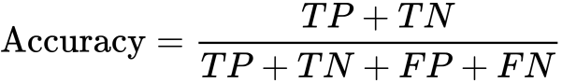

Рисунок - 26 Формула вычисления Accuracy

Где:

TP = True positive; (положительный исход)

FP = False positive; (Ложноположительный исход)

TN = True negative; (Отрицательный исход)

FN = False negative (Ложноотрицательный исход)

Более наглядно эту формулу можно понять следующим образом. Учитывая, что возможны два варианта ответа системы и два правильных ответа, то всего возможно 4 исхода:

|  |  |  |
| --- | --- | --- |
| Реальные показания | Система отвечает «да» | Система отвечает «нет» |
| Да | Положительный исход | Ложноотрицательный исход |
| Нет | Ложноположительный исход | Отрицательный исход |

Пример обучения нейронной сети:

Epoch 1/100

6/6 [==============================] - 8s 109ms/step - loss: 1.7829 - categorical\_accuracy: 0.1728

Epoch 2/100

6/6 [==============================] - 1s 122ms/step - loss: 1.7460 - categorical\_accuracy: 0.2778

Epoch 3/100

6/6 [==============================] - 1s 116ms/step - loss: 1.6570 - categorical\_accuracy: 0.2407

Epoch 4/100

6/6 [==============================] - 1s 111ms/step - loss: 1.5603 - categorical\_accuracy: 0.2963

Epoch 5/100

6/6 [==============================] - 1s 109ms/step - loss: 1.5202 - categorical\_accuracy: 0.3148

Epoch 6/100

6/6 [==============================] - 1s 107ms/step - loss: 1.9403 - categorical\_accuracy: 0.4136

Epoch 7/100

6/6 [==============================] - 1s 109ms/step - loss: 1.6135 - categorical\_accuracy: 0.3889

Epoch 8/100

6/6 [==============================] - 1s 109ms/step - loss: 1.6216 - categorical\_accuracy: 0.3395

Epoch 9/100

6/6 [==============================] - 1s 94ms/step - loss: 1.5447 - categorical\_accuracy: 0.3210

Epoch 10/100

6/6 [==============================] - 1s 132ms/step - loss: 1.6248 - categorical\_accuracy: 0.3210

Epoch 11/100

6/6 [==============================] - 1s 118ms/step - loss: 1.3468 - categorical\_accuracy: 0.3889

Как видно из примера выше, библиотека Keras сама вычисляет и выводит это значение на каждом этапе обучения модели рекуррентной нейронной сети. Таким образом, можно отслеживать результативность обучения на каждой эпохе и тем самым вовремя обнаруживать наличие переобучения модели, останавливать обучение и повторять эксперимент с другим количеством эпох. До тех пор пока мы не достигнем максимально возможного Accuracy, оценённого на тестовом наборе данных. Следую этому принципу на всём ходу проведения экспериментов по обучению рекуррентной нейронной сети удалось добиться максимального значения Accuracy score на тестовом наборе равном 0.(8) уходя от 200 эпох обучения и придя к оптимальному количеству равному 60.

Все эти операции производились повторяя следующий код:

model.fit(X\_train, y\_train, epochs=60, callbacks=[tb\_callback])

from sklearn.metrics import accuracy\_score

accuracy\_score(ytrue, yhat)

# 0.888888888888888888888888888

## Приложение системы HMI для бесконтактного управления оборудованием

Получив обученную модель рекуррентной нейронной сети LSTM можно приступать к разработке основного приложения системы HMI для бесконтактного управления оборудованием с помощью жестовых команд посредством камеры.

Как и было описано ранее, командами, обученными для распознавания, являются команды: Вверх, Вниз, Влево, Вправо, Ок, Назад.

Исходя из этого, соответствуя этим командам будут выполняться симуляции нажатия аналогичными кнопок на клавиатуре компьютера. А именно кнопки: Стрелка вверх, Стрелка вниз, Стрелка влево, Стрелка вправо, Enter, Backspace.

actions = np.array([ 'up', 'down', 'left', 'right', 'ok', 'back'])

key\_actions = {'up': 'up',

'down': 'down',

'left': 'left',

'right': 'right',

'ok': 'enter',

'back': 'backspace'}

Далее реализованы следующие функции:

Интерполяция координат последних сорока кадром последовательности:

def interp\_coords(x):

coords = []

for num,i in enumerate(x):

if np.count\_nonzero(i) != 0:

coords.append([i,num])

if not coords:

return x

result = []

for i in range(126):

result.append(np.interp(range(40),[e[1] for e in coords],[e[0][i] for e in coords]))

return np.array(result).transpose()

Выделение ключевых точек кистей рук с помощью Google MediaPipe Hands:

def mediapipe\_detection(image, model):

image = cv2.cvtColor(image, cv2.COLOR\_BGR2RGB)

image.flags.writeable = False

results = model.process(image)

image.flags.writeable = True

image = cv2.cvtColor(image, cv2.COLOR\_RGB2BGR)

return image, results

Прорисовка ключевых точек на выходном изображении:

def draw\_landmarks(image, results):

    if results.multi\_hand\_landmarks:

        for hand\_landmarks in results.multi\_hand\_landmarks:

            mp\_drawing.draw\_landmarks(

                image,

                hand\_landmarks,

                mp\_holistic.HAND\_CONNECTIONS,

                mp\_drawing\_styles.get\_default\_hand\_landmarks\_style(),

                mp\_drawing\_styles.get\_default\_hand\_connections\_style())

Извлечение ключевых точек каждой отдельной руки и приведение к необходимому формату:

def extract\_keypoints(results):

try:

for idx, handLms in enumerate(results.multi\_hand\_landmarks):

lh = np.array([[res.x, res.y, res.z] for res in

results.multi\_hand\_landmarks[idx].landmark]).flatten() \

if results.multi\_handedness[idx].classification[0].label == 'Left' else np.zeros(21 \* 3)

rh = np.array([[res.x, res.y, res.z] for res in

results.multi\_hand\_landmarks[idx].landmark]).flatten() \

if results.multi\_handedness[idx].classification[0].label == 'Right' else np.zeros(21 \* 3)

return np.concatenate([lh, rh])

except:

return np.concatenate([np.zeros(21 \* 3), np.zeros(21 \* 3)])

Прорисовка интерфейса приложения с вероятностями распознавания жестовых команд и историей детектирования:

colors = [(245,117,16), (117,245,16), (16,117,245), (16,217,245), (116,117,245), (116,217,245)]

def prob\_viz(res, actions, input\_frame, colors):

output\_frame = input\_frame.copy()

for num, prob in enumerate(res):

cv2.rectangle(output\_frame, (0,60+num\*40), (int(prob\*100), 90+num\*40), colors[num], -1)

cv2.putText(output\_frame, actions[num], (0, 85+num\*40), cv2.FONT\_HERSHEY\_SIMPLEX, 1, (255,255,255), 2, cv2.LINE\_AA)

return output\_frame

Таким образом, имея все вышеописанные функции и обученную модель рекуррентной нейронной сети LSTM, реализована следующая основная функция приложения:

sequence = []

sentence = []

predictions = []

threshold = 0.5

prev\_len\_sentence = 0

cap = cv2.VideoCapture(0)

with mp\_holistic.Hands(min\_detection\_confidence=0.5, min\_tracking\_confidence=0.5) as holistic:

while cap.isOpened():

ret, frame = cap.read()

image, results = mediapipe\_detection(frame, holistic)

draw\_landmarks(image, results)

keypoints = extract\_keypoints(results)

sequence.append(keypoints)

sequence = sequence[-40:]

if len(sequence) == 40:

res = model.predict(np.expand\_dims(interp\_coords(sequence), axis=0))[0]

print(actions[np.argmax(res)])

predictions.append(np.argmax(res))

if np.unique(predictions[-10:])[0]==np.argmax(res):

if res[np.argmax(res)] > threshold:

if len(sentence) != prev\_len\_sentence:

pag.press(key\_actions[actions[np.argmax(res)]])

prev\_len\_sentence = len(sentence)

if len(sentence) > 0:

if actions[np.argmax(res)] != sentence[-1]:

sentence.append(actions[np.argmax(res)])

else:

sentence.append(actions[np.argmax(res)])

if len(sentence) > 5:

sentence = sentence[-5:]

image = prob\_viz(res, actions, image, colors)

cv2.rectangle(image, (0,0), (640, 40), (245, 117, 16), -1)

cv2.putText(image, ' '.join(sentence), (3,30),

cv2.FONT\_HERSHEY\_SIMPLEX, 1, (255, 255, 255), 2, cv2.LINE\_AA)

cv2.imshow('Detector', image)

if cv2.waitKey(10) & 0xFF == ord('q'):

break

cap.release()

cv2.destroyAllWindows()

Реализованное приложение имеет следующий интерфейс:

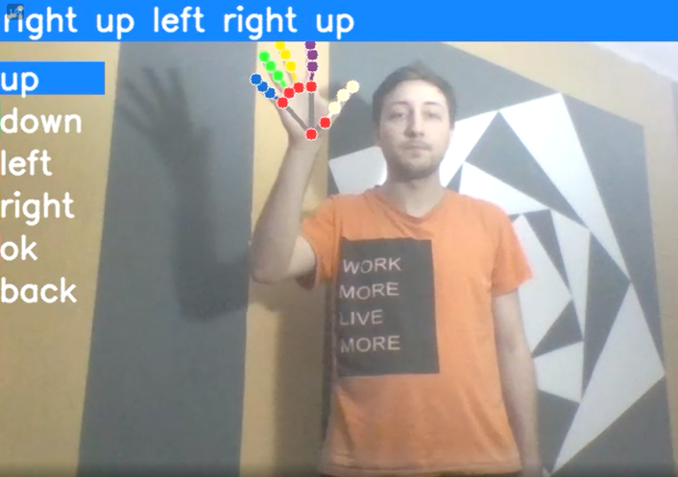

Рисунок - 27 Пример выполнения жестовой команды «Вверх»

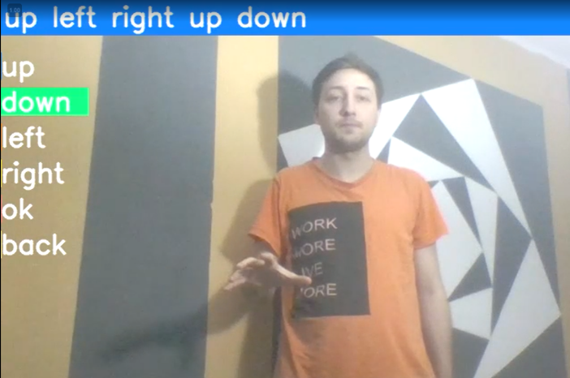

Рисунок - 28 Пример выполнения жестовой команды «Вниз»

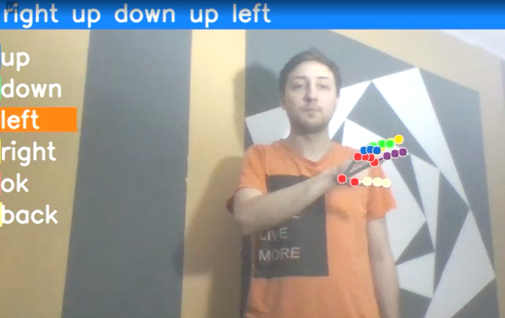

Рисунок - 29 Пример выполнения жестовой команды «Влево»

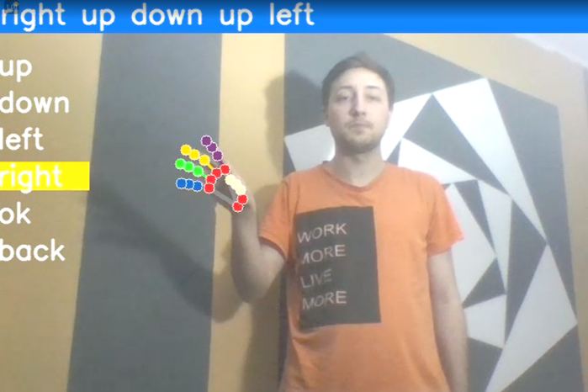

Рисунок - 30 Пример выполнения жестовой команды «Вправо»

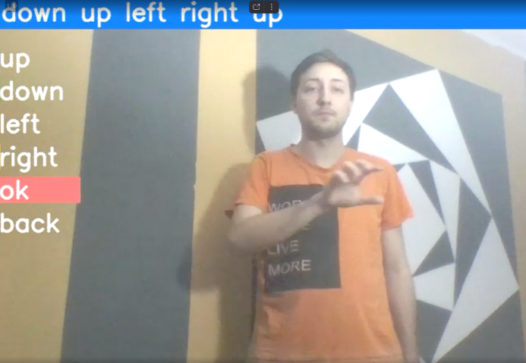

Рисунок - 31 Пример выполнения жестовой команды «ОК»

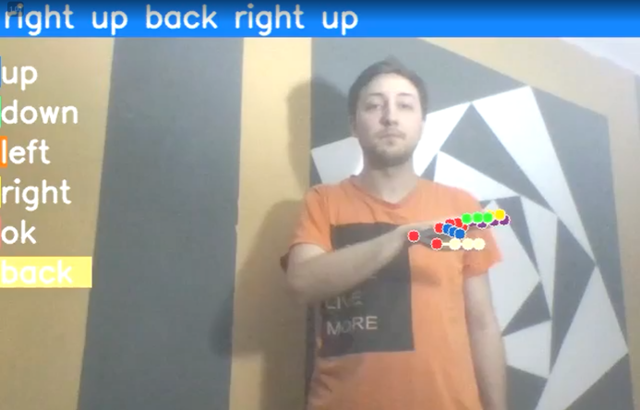

Рисунок - 32 Пример выполнения жестовой команды «Назад»

Как можно было видеть выше, реализованное приложение достаточно точно определяет команду. Единственным минусом на данный момент являются, выявленные на момент тестирования приложения, требования к вычислительным способностям компьютера и чёткости и скорости камеры. В следствии чего, в работе приложения возникают так называемые баги, вызванные уменьшением операционной системой выделенных на работу приложения ресурсов, замедляя работу приложения когда приложение работает в основном для него фоновом режиме. Приложение было разработано и протестировано на ноутбуке ASUS Tuf-Gaming FX505DY с процессором AMD Ryzen 5 3550H 4 ядра 8 потоков и базовой частотой 2.1 ГГц, 8 гигабайтами оперативной памяти DDR4 SODIMM. Увеличение вычислительной мощности компьютера и повышения приоритета процесса приложения значительно повышает его производительность, что было выявлено при тестировании приложения на ноутбуке HP с процессором Intel Core i7 10700 8 ядер 16 потоков и базовой частотой 3.8 ГГц и оперативной памятью 32 гигабайта DDR4 SODIMM.

# ТЕХНИКА БЕЗОПАСНОСТИ ПРИ РАБОТЕ ЗА ПЕРСОНАЛЬНЫМ КОМПЬЮТЕРОМ

«Персональный компьютер — электроприбор. Отличается от других электроприборов тем, что обеспечивает возможность длительной работы без отключения от электросети. Помимо нормальной работы, компьютер может находиться в режиме пониженного энергопотребления или в спящем режиме запросов. Что касается возможности длительной работы компьютера без отключения от сети, то особое внимание следует уделить качеству организации электроснабжения.» [15]

## Требования по электрической безопасности

Недопустимо использование в системе энергоснабжения некачественных и изношенных комплектующих, а также их суррогатных заменителей – розеток, удлинителей, переходников, тройников. Самостоятельно дорабатывать розетки для подключения вилок, соответствующих другим стандартам, недопустимо. Электрические контакты розеток не должны подвергаться механическим воздействиям, связанным с соединением массивных деталей (переходников, тройников и т.п.).

Все шнуры питания и шнуры должны быть размещены на задней панели компьютера и периферийных устройств. Их размещение в рабочей зоне пользователя недопустимо.Запрещается производить какие-либо операции, связанные с подключением, отключением или перемещением компонентов компьютерной системы без предварительного отключения питания.

Компьютер не следует устанавливать вблизи электронагревательных приборов и систем отопления.

Недопустимо размещать на системном блоке, мониторе и периферийных устройствах посторонние предметы: книги, листы бумаги, салфетки, чехлы для защиты от пыли. Это приводит к постоянному или временному перекрытию вентиляционных отверстий.

Запрещается внедрять посторонние предметы в эксплуатационные или вентиляционные отверстия компонентов компьютерной системы.

Следует отметить важность характеристик элементов компьютерной системы. Монитор имеет элементы, способные длительное время поддерживать высокое напряжение после отключения от сети. Открытие монитора пользователем не допускается ни при каких обстоятельствах. Это не только фатально, но и технически бесполезно, так как внутри монитора нет никаких органов, подправляя или подправляя которые пользователь может улучшить его работу. Вскрытие и обслуживание мониторов может производиться только в специальных мастерских.

## Особенности электропитания системного блока

Все компоненты системного блока получают электроэнергию от блока питания. Блок питания ПК — это автономный узел, находящийся в верхней части системного блока. Правила техники безопасности не запрещают вскрывать системный блок, например при установке дополнительных внутренних устройств или их модернизации, но это не относится к блоку питания. Блок питания компьютера — источник повышенной пожаро-опасности, поэтому вскрытию и ремонту он подлежит только в специализированных мастерских.

Блок питания имеет встроенный вентилятор и вентиляционные отверстия. В связи с этим в нем неизбежно будет скапливаться пыль, что может стать причиной короткого замыкания. Рекомендуется периодически (один-два раза в год) пылесосом удалять пыль из блока питания через вентиляционные отверстия, не вскрывая системный блок. Особенно важно выполнять эту операцию перед каждой транспортировкой или опрокидыванием системного блока.

## Система гигиенических требований

Длительная работа с компьютером может приводить к расстройствам состояния здоровья. Кратковременная работа с компьютером, установленным с грубыми нарушениям гигиенических норм и правил, приводит к повышенному утомлению. Вредное воздействие компьютерной системы на организм человека является комплексным. Параметры монитора оказывают влияние на органы зрения. Оборудование рабочего места влияет на органы опорно-двигательной системы. Характер расположения оборудования в компьютерном классе и режим его использования влияет как на общее психофизиологическое состояние организма, так и им органы зрения.

В прошлом монитор считался источником вредного излучения, в первую очередь для глаз. Сегодня такой подход считается недостаточно обоснованным. Кроме вредного электромагнитного излучения (которое в современных мониторах снижено до относительно безопасного уровня) следует учитывать параметры качества изображения, а они определяются не только монитором, но и видеокартой, т.е. система в целом.

Компьютерный монитор должен соответствовать следующим международным стандартам безопасности:

* по уровню электромагнитных излучений — ТСО 95
* по параметрам качества изображения (яркость, контрастность, мерцание, антибликовые свойства и др. ) — ТСО 99

Узнать о соответствии конкретной модели данным стандартам можно в сопроводительной документации. Для работы с мониторами, удовлетворяющими данным стандартам, специальные защитные экраны не требуется.

На рабочем месте монитор должен быть установлен таким образом, чтобы исключить возможность отражения его экрана в сторону пользователя от общего источника освещения в помещении. Экран монитора должен находиться на расстоянии 50-70 см от глаз пользователя, а оптимальное расположение монитора — 1,5 D от глаз пользователя, где D — размер экрана монитора, измеренный по диагонали.

Переоценка расстояния от глаза до монитора может вызвать дополнительную нагрузку на органы зрения, повлиять на переход от использования монитора к использованию книги и проявиться преждевременным развитием дальнозоркости.

Важным параметром является частота кадров, которая зависит от свойств монитора, видеоадаптера и программных настроек видеосистемы. Для работы с текстами минимально допустима частота кадров 72 Гц. Для работы с графикой рекомендуется частота кадров от 85 Гц и выше.

## Требования к рабочему месту

Требования к рабочему месту включают требования к столешнице, сидениям (стул, кресло), подлокотникам и подставкам для ног. Несмотря на кажущуюся простоту, обеспечить правильное размещение компонентов компьютерной системы и правильную посадку пользователя крайне сложно.

Комплексное решение проблемы требует дополнительных затрат, сравнимых по величине со стоимостью отдельных компонентов компьютерной системы, поэтому эти требования часто упускаются из виду как в быту, так и при производстве. Дисплей должен быть установлен прямо перед пользователем без необходимости поворота головы или тела. Высота столешницы и сиденья должна быть такой, чтобы уровень глаз пользователя находился немного выше центра монитора. Экраны мониторов следует рассматривать сверху вниз, а не наоборот. Даже кратковременная работа со слишком высокими настройками монитора может привести к утомлению шейного отдела позвоночника.Если при правильной установке монитора относительно уровня глаз выясняется, что ноги пользователя не могут свободно покоиться на полу, следует установить подставку для ног, желательно наклонную. Если ноги не имеют надежной опоры, это непременно ведет к нарушению осанки и утомлению позвоночника. Удобно, когда компьютерная мебель (стол и рабочее кресло) имеют средства для регулировки по высоте. В этом случае проще добиться оптимального положения.

Клавиатура должна быть расположена на такой высоте, чтобы пальцы рук располагались на ней свободно, без напряжения, а угол между плечом и предплечьем составлял 100° — 110°. При использовании обычных школьно-письменных столов добиться одновременно правильного положения и монитора, и клавиатуры практически невозможно. Для работы рекомендуется использовать специальные компьютерные столы, имеющие выдвижные полочки для клавиатуры.

При длительном использовании клавиатуры сухожилия лучезапястного сустава могут утомляться. Известное серьезное профессиональное заболевание, синдром запястного канала, связано с неправильным размещением рук на клавиатуре. Во избежание чрезмерного давления на руки желательно предусмотреть рабочее кресло с подлокотниками, отмеряемыми от пола на той же высоте, что и клавиатура. Ваши руки не должны нести вес при использовании мыши. Локоть руки или хотя бы запястье необходимо крепко поддерживать.

Если трудно предусмотреть необходимое расположение столешниц и стульев, рекомендуется коврик для мыши со специальными опорными колесами. При поиске опоры для руки (обычно правой) нередко монитор располагают сбоку от пользователя (соответственно слева), чтобы его можно было повернуть наполовину, с упором локтя или локтя. Правое запястье лежит на столе. Этот метод не разрешен. Дисплей должен находиться прямо перед пользователем..

## Требования к организации пространства

Экраны мониторов — не единственный источник вредного электромагнитного излучения. Разработчикам мониторов уже давно удалось их преодолеть. Меньше внимания уделяется вредным паразитным выбросам от боковых и задних стенок оборудования. В современных компьютерных системах эти области являются наиболее опасными.

Монитор компьютера должен располагаться так, чтобы задняя стенка была обращена не к человеку, а к стене комнаты. В машинном зале с несколькими компьютерами рабочее место должно располагаться на периферии помещения, оставляя центр свободным. При этом также необходимо проверить, чтобы на каждом рабочем месте не было прямых отражений от внешних источников света. Зачастую добиться этого для всех работ одновременно довольно сложно. Возможное решение — использование штор на окнах и грамотное размещение общего и местного освещения от искусственных источников света..

Сильными источниками электромагнитных излучений являются устройства бесперебойного питания. Располагать их следует как можно дальше от посадочных мест пользователей.

# ЭНЕРГОСБЕРЕЖЕНИЕ

Энергосбережение — реализация правовых, организационных, научных, производственных, технических и экономических мер, направленных на эффективное (рациональное) использование (и экономное расходование) топливно-энергетических ресурсов и на вовлечение в хозяйственный оборот возобновляемых источников энергии. При разработке ПО самые большие траты приходятся на электроэнергию, потребляемую компьютерами.

## Основные способы экономии энергии

Ключевыми мероприятиями по оптимизации энергопотребления в области освещения являются:

* Максимальное возможное использование солнечно света (повышение прозрачности и увеличение площади окон, дополнительные окна);
* повышение способности к отражению (белые стены и потолок);
* оптимальное размещение источников света (местное освещение, направленное освещение);
* использование осветительных устройств в случаях острой необходимости;
* увеличение показателей светоотдачи имеющихся источников (замена люстр, плафонов, удаление грязи с плафонов, применение более эффективных отражателей);
* замена ламп накаливания на энергосберегающие (люминесцентные, компактные люминесцентные, светодиодные);
* применение устройств управления освещением (датчики движения и акустические датчики, датчики освещенности, таймеры, системы дистанционного управления);
* внедрение автоматизированной системы диспетчерского управления наружным освещением (АСДУ НО);
* установка интеллектуальных распределённых систем управления освещением (минимизирующих затраты на электроэнергию для данного объекта).

## Энергосберегающие режимы работы компьютера

Режим энергосбережения - это режим энергосбережения, который может быстро возобновить работу в обычном режиме энергосбережения (обычно в течение нескольких секунд) по запросу пользователя.

Перевод компьютера в спящий режим напоминает нажатие кнопки "Пауза" на проигрывателе DVD — компьютер сразу стопорит все операции и полон решимости к возврату в рабочий режим при нужды.

Режим гибернации - это режим с низким энергопотреблением, предназначенный в основном для ноутбуков. Когда вы переходите в спящий режим, все документы и открытые функции сохраняются в памяти, и компьютер переходит в спящий режим, а когда вы переходите в спящий режим, все открытые документы и программы сохраняются на жестком диске, а затем компьютер выключается. Из всех режимов энергосбережения, используемых в операционной системе Windows, для поддержания спящего режима требуется наименьшее количество энергии. Если вы не хотите использовать ноутбук в течение длительного времени и не можете зарядить аккумулятор, рекомендуется перевести ноутбук в спящий режим.

Гибридный спящий режим — это режим, который разработан преимущественно для настольных компьютеров. Гибридный спящий режим сочетает в себе спящий режим и режим гибернации, поскольку все открытые документы и программы сохраняются в памяти и на жестком диске и компьютер переводится в режим пониженного потребления электроэнергии. При неожиданном сбое питания операционная система Windows может легко восстановить данные с диска. Если гибридный спящий режим включен, переход в спящий режим автоматически переводит компьютер в гибридный спящий режим. На настольных компьютерах гибридный спящий режим обычно активен по умолчанию.

Таким образом, наиболее эффективная экономия энергии достигается, когда режим гибернации используется в сочетании с спящим режимом или в гибридном спящем режиме.

## Энергоэффективность в серверных помещениях

Техническое обслуживание включает в себя серверное оборудование и системы кондиционирования воздуха. Необходимо поддерживать правильные настройки. Например, не следует устанавливать слишком низкую температуру системы кондиционирования, которая не нужна для работы сервера. Необходимо обратить внимание на расположение перемычек в серверном шкафу. Обычно со временем клубок кабелей копится, потоки воздуха начинают испытывать излишнее сопротивление. Пустые юниты в стойках стоит закрывать панелями-заглушками, чтобы холодный воздух не перемешивался с горячим. Нужно вовремя чистить и мыть оборудование, т.к. грязный наружный блок кондиционера или грязные воздушные фильтры во внутренних блоках существенно снижают теплообмен. Если не следить за всем выше перечисленным, существенно увеличиваются энергозатраты (компрессор и вентиляторы вынуждены работать более производительно).

## Стандарты технологий энергосбережений

В начале 1990-х Агентство по охране окружающей среды (EPA) начало кампанию по сертификации энергоэффективных персональных компьютеров и периферийных устройств. Ваш компьютер или монитор должен снизить энергопотребление до 30 Вт или более в течение продолжительных периодов бездействия. Система, отвечающая этим требованиям, может получить сертификат Energy Star.

### Стандарт (Advanced Power Management — APM) расширенной системы управления питанием

Разработан компанией Фирмы intel общо с Microsoft и определяет ряд интерфейсов меж аппаратными средствами управления питанием и операционной системой компьютера. На сто процентов реализованный эталон APM дает возможность автоматом переключать компьютер между пятью состояниями в большой зависимости от текущего состояния системы. Каждое последующее состояние в приведённом ниже списке характеризуется убавлением употребления энергии.

* Full On

Система активирована на полную мощность.

* APM Suspend (режим приостановки).

Система не работает, большинство устройств пассивны. Тактовый генератор центрального процессора остановлен, а параметры функционирования хранятся на диске и при необходимости могут быть считаны в память для восстановления работы системы. Чтобы запустить систему из этого состояния, требуется некоторое время.

* APM Standby (резервный режим)

Система не работает, Большинство устройств находятся в состоянии употребления малой мощности. Работа тактового генератора центрального микропроцессора возможно замедлена либо остановлена, но нужные характеристики функционирования хранятся в памяти. Юзер либо операционная система могут запустить компьютер из этого состояния практически моментально.

* APM Enabled

Система работает, некоторые устройства являются объектами управления для системы управления кормлением. Неиспользуемые устройства могут являться выключены, возможно также остановлена либо замедлена (то есть снижена тактовая частота) работа тактового генератора центрального микропроцессора.

* Off (система отключена).

Система не работает. Источник питания отключён.

Для реализации режима APM требуется как аппаратное, так и программное обеспечение. Блок питания ATX можно управлять с помощью сигнала Power\_On и дополнительного шестиконтактного разъема питания. (Необходимые команды выдаются программным обеспечением). Производители также интегрируют это управление с другими системными компонентами, такими как материнские платы, мониторы и жесткие диски. Операционные системы (например, Windows), поддерживающие APM, запускают программы управления питанием при соответствующих событиях и следят за действиями пользовательских и прикладных программ. Однако операционная система не отправляет сигналы управления питанием непосредственно на оборудование. Система может иметь множество различных аппаратных и программных функций, используемых при запуске функций APM. Чтобы решить проблему интерфейса этих инструментов, в операционной системе и аппаратном обеспечении предусмотрен специальный абстрактный уровень, который облегчает связь между различными элементами архитектуры.

При запуске операционной системы загружается программа-драйвер APM, которая связана с различными прикладными программами и функциями программного обеспечения. Именно они запускают действия по управлению питанием, при этом все APM-совместимое оборудование подключается к системному BIOS. Драйвер APM и BIOS напрямую связаны друг с другом; именно это соединение операционная система использует для управления аппаратными режимами.

Для работы инструментов APM требуется стандарт, который поддерживается схемами, встроенными в определенные системные аппаратные устройства, системный BIOS и операционную систему с драйвером APM. Если хотя бы один из этих компонентов отсутствует, APM не будет работать.

### Стандарт (Advanced Power Management—APM) расширенной системы управления питанием

Расширенный интерфейс конфигурации и питания (ACPI) был впервые представлен в BIOS и современных операционных системах Windows 98 и более поздних версий. Если BIOS компьютера поддерживает систему ACPI, все управление питанием переносится на операционную систему. Это упрощает настройку параметров, которые все находятся в одном месте - в операционной системе.

### Стандарт DPMS (Display Power Management Signaling - система управления питанием сигналов монитора)

Стандарт ассоциации VESA. Определяет состав сигналов, которые компьютер отправляет на монитор, когда система переходит в энергосберегающий режим из состояния ожидания. В этих процедур системы, драйвер берет на себя контроль, который посылает сигналы, совпадающие с помощью видеокарты. Когда вы нажимаете клавишу на клавиатуре или переместите мышь, монитор переключается на нормальный режим работы.

# ЭКОНОМИЧЕСКОЕ ОБОСНОВАНИЕ

В этом разделе содержится информация, из которой выводится целесообразность (или непрактичность) создания программного обеспечения. Содержательный анализ затрат и результатов проекта. Позволяет определить, стоит ли инвестировать в предлагаемый проект.

## Оптимальные характеристики оборудования

Как инструмент разработки программ использовался ноутбук ASUS Tuf-Gaming FX505DY со следующими ключевыми техническими характеристиками:

* Процессор AMD Ryzen 5 CPU 3550H @ 2.1GHz
* Встроенный дисплей с разрешением 1920x1080
* ОЗУ DDR4 SODIMM 8 Гбайт

Отметим пункты для значительного увеличения скорости разработки программ:

* Наличие дополнительного монитора
* Мониторы с высоким разрешением экрана
* Высокопроизводительный многоядерный процессор
* Большой размер ОЗУ (16Гбайт - 32Гбайт)
* Наличие SSD в качестве основного дискового пространства (для операционной системы и запуска программ)

Указанные пункты помогут уменьшить время разработки программ за счет увеличения скорости работы сборщика проектов, возможности одновременного доступа к нескольким источникам информации без необходимости переключения внимания и скорости проведения тестов разработанного ПО за счет возможности параллельной работы сразу с несколькими эмуляторами вместо последовательной в случае работы с устаревшим оборудованием.

Минимальные системные требования:

* Процессор 2ГГц
* Разрешение экрана 1024х768
* ОЗУ 4Гбайта
* Наличие монитора, клавиатуры и мыши

## Расчет себестоимости программного обеспечения

При расчёте себестоимости необходимо учитывать ряд технико-экономических показателей, к которым относятся сроки разработки, размер и объем программного кода.

Общая стоимость создания скрипта складывается из нескольких составляющих. При расчёте все эти составляющие должны быть приведены к единице измерения для обеспечения единообразия и удобства сравнения. В качестве такой единицы удобнее рассматривать денежные единицы или человеко-часы.

При разработке программных комплексов наибольшее значение в составе затрат имеют следующие составляющие:

1. затраты на подготовку и применение технологии и программных средств автоматизации разработки программ;
2. затраты на проектирование, программирование, отладку и испытания программ согласно требований пользователя или заказчика;
3. затраты на ЭВМ, используемые при разработке данного программного продукта;
4. затраты на изготовление опытного образца программного продукта как продукции производственно–технического назначения;
5. затраты на подготовку и повышение квалификации специалистов–разработчиков.

Затраты типа 1 и 4 можно исключить, учитывая условия и характер разработки данного программного продукта. Затраты типа 5 тоже не учитываются, так как их наиболее трудно учитывать и формализовать в конкретной работе. Имеются и дополнительные составляющие стоимости, которые не учитываются исходя из условий работы. К этим составляющим относятся: заработная плата, мебель, коммунальные услуги, охрана, противопожарные мероприятия, налоги и т.д.

Для определения составляющих затрат труда воспользуемся расчетом условного числа выполняемых строк программного кода в программе:

, (1)

где *с* = 1,2— коэффициент увеличения затрат, характеризует увеличение затрат труда вследствие недостаточно полного описания задачи, уточнений и некоторой доработки. Этот коэффициент может принимать значения от 1,2 до 5;

*p* = 0.08 — коэффициент коррекции программы в ходе ее разработки, принимает значения от 0.05 до 0.1;

*q* = 1604— число строк программного кода.

В итоге получаем, что условное число операторов в программе принимает значение:



Важной составляющей при расчете себестоимости программного продукта является коэффициент квалификации *k*. Коэффициент квалификации берется из таблицы коэффициентов, приведенной ниже.

Таблица 1 - Коэффициенты квалификации

|  |  |
| --- | --- |
| Опыт работы | Коэффициент |
| До 2–х лет | 0,8 |
| 2 — 3 года | 1,0 |
| 3 — 5 лет | 1,1–1,2 |
| 5 — 7 лет | 1,3–1,4 |
| Больше 7 лет | 1,5–1,6 |

Согласно данным таблицы, необходимый коэффициент квалификации принимаем равным *k =* 1,2*.*

Для определения трудоемкости разработки приложения необходимо рассчитать следующие виды затрат:

* затраты труда на подготовку описания задачи;
* затраты труда на разработку блок–схемы приложения;
* затраты труда на программирование по блок–схеме;
* затраты труда на отладку кода;
* затраты труда на подготовку документации/описания.

Затраты труда на подготовку описания задачи рассчитываются по следующей формуле:

, (2)

где  — минимально возможная трудоемкость выполнения работы;

 — наиболее вероятная трудоемкость;

 — максимально возможная трудоемкость.

По формуле 2 получаем, что затраты составляют

 (чел/час).

Затраты труда на разработку блок–схемы алгоритма:

, (3)

где *B* — коэффициент увеличения затрат в зависимости от качества постановки задачи [1,2...5];

*k* — коэффициент квалификации берется из диапазона [75…85], (примем его равным 80):

 (чел/час).

Затраты труда на программирование по блок–схеме рассчитывается по формуле (коэффициент квалификации берется из диапазона [60…75], примем его равным 70):

 (4)

(чел/час).

Затраты труда на отладку кода (коэффициент квалификации берется из диапазона [40…50], примем его равным 40):

 (5)

(чел/час).

Затраты труда на подготовку документации:

(чел/час), (6)

где *t*пр — затраты труда на подготовку

*t*оф — время на оформление документов

,

(чел/час),



В итоге получаем:

(чел/час).

Тогда итоговая трудоемкость разработки данного программного обеспечения равна:

(чел/час),

(чел/час).

Это время приблизительно равняется одному месяцу при длине рабочего дня в 8 часов, что соответствует реальному времени разработки данного программного продукта.

При расчете затрат на разработку программного обеспечения необходимо разделить на составляющие: заработная плата (основная и дополнительная), отчисления на социальные нужды, эксплуатационные затраты (электроэнергия, техническое обслуживание и текущий ремонт), накладные расходы, материалы и комплектующие.

Основная заработная плата рассчитывается по формуле:

(руб.), (7)

где  – суммарные затраты труда, 148(чел/час);

*t*ср – среднее число рабочих дней в месяце: (365–107)/12 = 21,5 дней;

Тарифная ставка (ТС) представляет собой минимальный размер оплаты труда (МРОТ), увеличенный в зависимости от тарифного коэффициента *k*т, соответствующего данному разряду работ. Для 13–ого разряда работ, который соответствует работе программиста, тарифный коэффициент равен 3,04.

ТС = МРОТ.*k*т =480 ⋅ 3,04 = 1459,2 (руб/мес),

(руб.),

(мес.),

где *t*з - время, затраченное на создание программного обеспечения (в месяцах).

Надбавка за стаж составляет 5% от основной заработной платы

(руб.)

Премия 30 % от основной заработной платы за успешно выполненное задание в срок

(руб.).

Отчисление на социальное страхование составляют 35% от всей заработной платы:

(руб.)

Эксплуатационные затраты возникают при эксплуатации ЭВМ:

Стоимость электроэнергии:

, (8)

где *М* — мощность ЭВМ (0,06 кВт);

*к*з — коэффициент загрузки (0,7);

*С*кВт.ч. — стоимость 1 кВт час электроэнергии (0,165 руб.);

*F*эф — эффективный фонд, рассчитывается по формуле:

, (9)

где  — номинальное число рабочих дней в году (255);

 — планируемый процент времени на ремонт ЭВМ (2%);

тогда

(час.),

тогда стоимость электроэнергии составит:

(руб.).

Это стоимость электроэнергии за год, а за период разработки программного обеспечения стоимость электроэнергии составит:

, (10)

где  — суммарные затраты труда, 1273 (чел/час);

 — номинальное число рабочих дней в году (255);

 — стоимость электроэнергии за год.

Тогда стоимость электроэнергии за период разработки программного обеспечения составит:

(руб.).

Предположительная стоимость компьютера с необходимыми параметрами будет составлять 2000 (руб.).

Техническое обслуживание и ремонт составляют 2.5% от стоимости компьютера, тогда получаем:

(руб.).

Это стоимость и обслуживание технического ремонта за год, а за период разработки стоимость технического обслуживания и текущего ремонта составит:

(руб.),

где  — суммарные затраты труда, 1273 (чел.час);

 — номинальное число рабочих дней в году (255).

Накладные расходы составляют 10% от основной заработной платы:

(руб.).

Материалы и комплектующие составляют 1.5% от стоимости оборудования:

(руб.)

Таким образом, суммарные расходы на разработку программного обеспечения составили:

 (руб.) (11)

 (руб.)

Таблица 2 - Смета затрат а разработку

|  |  |
| --- | --- |
| Составляющие себестоимости | Сумма, BYN |
| Зарплата | 1255,59 |
| Социальное страхование | 593,27 |
| Эксплуатационные расходы | 1 |
| Накладные расходы | 125,6 |
| Материалы и комплектующие | 30 |
| Техническое обслуживание | 1,8 |
| **Итого** | 2007,26 |

Согласно данным таблицы 10 себестоимость разработанного программного продукта составляет 2007,26 (руб.).

# ЗАКЛЮЧЕНИЕ

В ходе разработки дипломного проекта были поставлены и выполнены следующие задачи:

1. Разработан инструмент для сбора данных.
2. Собраны данные для обучения нейронной сети.
3. Проведён анализ и обработка собранных данных для подготовки датасета.
4. Обучена рекуррентная нейронная сеть LSTM для классификации.
5. Разработано приложение системы HMI для идентификации жестовых команд в видеопотоке.

Основное приложение идентификации жестовых команд в видеопотоке выполняет классификацию жеста, относя жест к одному из шести жестов, по последовательности распознанных ключевых точек кистей рук с помощью обученной в ходе разработки дипломного проекта рекуррентной нейронной сети LSTM и реагирует на жест, выполняя заданную в коде программы задачу. Точность обученной модели рекуррентной нейронной сети на тестовых данных составила 0.(8) (ноль целых и восемь в периоде), что равно 88.(8)%. С помощью приложения для сбора данных возможен сбор большего большего количества данных для обучения, тем самым повышая качество и точность модели, и большего количества жестов для реализации более функциональной системы в будущем.

# СПИСОК ИСПОЛЬЗОВАННЫХ ИСТОЧНИКОВ

[1] Интерприторы python — Microsoft Documents [Электронный ресурс]. Режим доступа : <https://docs.microsoft.com/ru-ru/visualstudio/python/installing-python-interpreters?view=vs-2019> Дата доступа: 07.05.2022.

[2] Python — Википедия [Электронный ресурс]. Режим доступа : <https://ru.wikipedia.org/wiki/Python/>. Дата доступа: 07.05.2022.

[3] IPython — Википедия [Электронный ресурс]. Режим доступа : <https://ru.wikipedia.org/wiki/IPython/>. Дата доступа: 07.05.2022.

[4] OpenCV — Википедия [Электронный ресурс]. Режим доступа : <https://ru.wikipedia.org/wiki/OpenCV/>. Дата доступа: 07.05.2022.

[5] Google MediaPipe — Google Github [Электронный ресурс]. Режим доступа : <https://google.github.io/mediapipe/>. Дата доступа: 07.05.2022.

[6] Google MediaPipe Hands — Google Github [Электронный ресурс]. Режим доступа : <https://google.github.io/mediapipe/solutions/hands.html>. Дата доступа: 07.05.2022.

[7] Numpy — Википедия [Электронный ресурс]. Режим доступа : <https://ru.wikipedia.org/wiki/numpy/>. Дата доступа: 07.05.2022.

[8] Pandas — Википедия [Электронный ресурс]. Режим доступа : <https://ru.wikipedia.org/wiki/pandas/>. Дата доступа: 07.05.2022.

[9] Matplotlib — Википедия [Электронный ресурс]. Режим доступа : <https://ru.wikipedia.org/wiki/Matplotlib/>. Дата доступа: 07.05.2022.

[10] Scikit-learn— Википедия [Электронный ресурс]. Режим доступа : <https://ru.wikipedia.org/wiki/Scikit-learn/>. Дата доступа: 07.05.2022.

[11] TensorFlow — Википедия [Электронный ресурс]. Режим доступа : <https://ru.wikipedia.org/wiki/TensorFlow/>. Дата доступа: 07.05.2022.

[12] Keras — Википедия [Электронный ресурс]. Режим доступа : <https://ru.wikipedia.org/wiki/Keras/>. Дата доступа: 07.05.2022.

[13] Long short-term memory — Habr [Электронный ресурс]. Режим доступа : <https://habr.com/ru/company/wunderfund/blog/331310/>. Дата доступа: 07.05.2022.

[14] Softmax — Википедия [Электронный ресурс] / Википедия — свободная энциклопедия. – Режим доступа : <https://ru.wikipedia.org/wiki/Softmax/>. Дата доступа: 07.05.2022.

[15] Правила техники безопасности и гигиены при работе на ПК [Электронный ресурс]. Режим доступа : <https://nsportal.ru/shkola/informatika-i-ikt/library/2021/10/11/pravila-tehniki-bezopasnosti-i-gigieny-pri-rabote-na-pk#:~:text=Персональный%20компьютер%20—%20электроприбор.%20От,без%20отключения%20от%20электрической%20сети> . Дата доступа: 07.05.2022.

# 

# ПРИЛОЖЕНИЕ А

## Исходный код приложения сбора данных

hands.py

import cv2

import numpy as np

import os

import time

import mediapipe as mp

def make\_dirs(data\_path, actions, no\_sequences):

for action in actions:

for sequence in range(no\_sequences):

try:

os.makedirs(os.path.join(data\_path, action, str(sequence)))

except:

pass

def only\_hands(mp\_hands, mp\_drawing, mp\_drawing\_styles,

flip=False, threshold=0.5, static\_mode=False, camera=0):

cap = cv2.VideoCapture(camera)

p\_time = 0

with mp\_hands.Hands(

min\_detection\_confidence=threshold,

min\_tracking\_confidence=threshold, static\_image\_mode=static\_mode) as hands:

while cap.isOpened():

success, image = cap.read()

if not success:

print("Ignoring empty camera frame.")

# If loading a video, use 'break' instead of 'continue'.

continue

if flip:

image = cv2.flip(image, 1)

# FPS counter

c\_time = time.time()

fps = 1 / (c\_time - p\_time)

p\_time = c\_time

cv2.putText(image, f'FPS: {int(fps)}', (40, 70), cv2.FONT\_HERSHEY\_DUPLEX, 3, (255, 245, 215), 3)

# To improve performance, optionally mark the image as not writeable to

# pass by reference.

image.flags.writeable = False

image = cv2.cvtColor(image, cv2.COLOR\_BGR2RGB)

results = hands.process(image)

# Draw the hand annotations on the image.

image.flags.writeable = True

image = cv2.cvtColor(image, cv2.COLOR\_RGB2BGR)

if results.multi\_hand\_landmarks:

for hand\_landmarks in results.multi\_hand\_landmarks:

mp\_drawing.draw\_landmarks(

image,

hand\_landmarks,

mp\_hands.HAND\_CONNECTIONS,

mp\_drawing\_styles.get\_default\_hand\_landmarks\_style(),

mp\_drawing\_styles.get\_default\_hand\_connections\_style())

# Flip the image horizontally for a selfie-view display.

cv2.namedWindow('Hands', cv2.WINDOW\_NORMAL)

cv2.imshow('Hands', image)

if cv2.waitKey(5) & 0xFF == 27:

break

cap.release()

cv2.destroyAllWindows()

def extract\_keypoints(results):

try:

for idx, handLms in enumerate(results.multi\_hand\_landmarks):

lh = np.array([[res.x, res.y, res.z] for res in

results.multi\_hand\_landmarks[idx].landmark]).flatten() \

if results.multi\_handedness[idx].classification[0].label == 'Left' else np.zeros(21 \* 3)

rh = np.array([[res.x, res.y, res.z] for res in

results.multi\_hand\_landmarks[idx].landmark]).flatten() \

if results.multi\_handedness[idx].classification[0].label == 'Right' else np.zeros(21 \* 3)

return np.concatenate([lh, rh])

except:

return np.concatenate([np.zeros(21 \* 3), np.zeros(21 \* 3)])

def get\_keypoints(mp\_hands, mp\_drawing, mp\_drawing\_styles,

actions, no\_sequences, sequence\_length, data\_path,

threshold=0.5, static\_mode=False, camera=0):

cap = cv2.VideoCapture(camera)

p\_time = 0

with mp\_hands.Hands(

min\_detection\_confidence=threshold,

min\_tracking\_confidence=threshold,

static\_image\_mode=static\_mode) as hands:

# Loop through actions

for action in actions:

# Loop through sequences aka videos

for sequence in range(no\_sequences):

# Loop through video length aka sequence length

for frame\_num in range(sequence\_length):

# Read feed

success, image = cap.read()

if not success:

print("Ignoring empty camera frame.")

# If loading a video, use 'break' instead of 'continue'.

continue

# FPS counter

c\_time = time.time()

fps = 1 / (c\_time - p\_time)

p\_time = c\_time

cv2.putText(image, f'FPS: {int(fps)}', (40, 70), cv2.FONT\_HERSHEY\_DUPLEX, 3, (255, 245, 215), 3)

# Make detections

image.flags.writeable = False

image = cv2.cvtColor(image, cv2.COLOR\_BGR2RGB)

results = hands.process(image)

# Draw landmarks

image.flags.writeable = True

image = cv2.cvtColor(image, cv2.COLOR\_RGB2BGR)

if results.multi\_hand\_landmarks:

for hand\_landmarks in results.multi\_hand\_landmarks:

mp\_drawing.draw\_landmarks(

image,

hand\_landmarks,

mp\_hands.HAND\_CONNECTIONS,

mp\_drawing\_styles.get\_default\_hand\_landmarks\_style(),

mp\_drawing\_styles.get\_default\_hand\_connections\_style())

# NEW Apply wait logic

if frame\_num == 0:

cv2.putText(image, 'STARTING COLLECTION', (120, 200),

cv2.FONT\_HERSHEY\_SIMPLEX, 1, (255, 245, 215), 4, cv2.LINE\_AA)

cv2.putText(image, 'Collecting frames for {} Video Number {}'.format(action, sequence),

(15, 12),

cv2.FONT\_HERSHEY\_SIMPLEX, 0.5, (255, 245, 215), 1, cv2.LINE\_AA)

# Show to screen

cv2.imshow('OpenCV Feed', image)

cv2.waitKey(1500)

else:

cv2.putText(image, 'Collecting frames for {} Video Number {}'.format(action, sequence),

(15, 12),

cv2.FONT\_HERSHEY\_SIMPLEX, 0.5, (255, 245, 215), 1, cv2.LINE\_AA)

# Show to screen

cv2.imshow('OpenCV Feed', image)

# NEW Export keypoints

keypoints = extract\_keypoints(results)

npy\_path = os.path.join(data\_path, action, str(sequence), str(frame\_num))

np.save(npy\_path, keypoints)

# Break gracefully

if cv2.waitKey(5) & 0xFF == 27:

cap.release()

cv2.destroyAllWindows()

return

app.py

from PyQt5 import QtCore, QtGui, QtWidgets

import sys

import os

import mediapipe as mp

import hands

from ui import Ui\_MainWindow

app = QtWidgets.QApplication(sys.argv)

MainWindow = QtWidgets.QMainWindow()

ui = Ui\_MainWindow()

ui.setupUi(MainWindow)

MainWindow.show()

mp\_h = mp.solutions.hands

mp\_d = mp.solutions.drawing\_utils

mp\_ds = mp.solutions.drawing\_styles

ui.textEdit.setText("default")

get\_actions = lambda text: text.split("\n")

def demo():

hands.only\_hands(mp\_h, mp\_d, mp\_ds, camera=int(ui.spinBox.text()))

def start():

hands.make\_dirs(os.path.join(ui.lineEdit.text()),

actions=get\_actions(ui.textEdit.toPlainText()),

no\_sequences=int(ui.lineEdit\_2.text()))

hands.get\_keypoints(mp\_h, mp\_d, mp\_ds,

get\_actions(ui.textEdit.toPlainText()),

no\_sequences=int(ui.lineEdit\_2.text()),

sequence\_length=int(ui.lineEdit\_3.text()),

data\_path=os.path.join(ui.lineEdit.text()),

camera=int(ui.spinBox.text()))

ui.pushButton.clicked.connect(start)

ui.pushButton\_2.clicked.connect(demo)

sys.exit(app.exec\_())

ui.py

# -\*- coding: utf-8 -\*-

from PyQt5 import QtCore, QtGui, QtWidgets

class Ui\_MainWindow(object):

def setupUi(self, MainWindow):

MainWindow.setObjectName("MainWindow")

MainWindow.setWindowModality(QtCore.Qt.NonModal)

MainWindow.setEnabled(True)

MainWindow.resize(340, 400)

MainWindow.setMinimumSize(QtCore.QSize(340, 400))

MainWindow.setMaximumSize(QtCore.QSize(340, 400))

MainWindow.setBaseSize(QtCore.QSize(340, 410))

MainWindow.setMouseTracking(False)

MainWindow.setAcceptDrops(False)

MainWindow.setWindowOpacity(1.0)

MainWindow.setStyleSheet("QMainWindow{\n"

" background-color: #E6E6FF;\n"

"}")

MainWindow.setWindowFilePath("")

MainWindow.setIconSize(QtCore.QSize(32, 32))

MainWindow.setAnimated(True)

self.centralwidget = QtWidgets.QWidget(MainWindow)

self.centralwidget.setObjectName("centralwidget")

self.horizontalLayoutWidget = QtWidgets.QWidget(self.centralwidget)

self.horizontalLayoutWidget.setGeometry(QtCore.QRect(10, 330, 321, 61))

self.horizontalLayoutWidget.setObjectName("horizontalLayoutWidget")

self.horizontalLayout = QtWidgets.QHBoxLayout(self.horizontalLayoutWidget)

self.horizontalLayout.setContentsMargins(0, 0, 0, 0)

self.horizontalLayout.setSpacing(5)

self.horizontalLayout.setObjectName("horizontalLayout")

self.pushButton = QtWidgets.QPushButton(self.horizontalLayoutWidget)

self.pushButton.setCursor(QtGui.QCursor(QtCore.Qt.PointingHandCursor))

self.pushButton.setStyleSheet("QPushButton{\n"

" height: 40px;\n"

" padding-bottom: 5px;\n"

" border: none;\n"

" font: 63 24pt \"Bahnschrift SemiBold Condensed\";\n"

" color: #444444;\n"

" background-color:#FFF5D7;\n"

" border-radius: 5px;\n"

"}\n"

"QPushButton:hover{\n"

" color: #222222;\n"

" background-color: #FFF9E9;\n"

"}\n"

"QPushButton:pressed{\n"

" background-color:#bbbbff;\n"

"}")

self.pushButton.setObjectName("pushButton")

self.horizontalLayout.addWidget(self.pushButton)

self.pushButton\_2 = QtWidgets.QPushButton(self.horizontalLayoutWidget)

self.pushButton\_2.setCursor(QtGui.QCursor(QtCore.Qt.PointingHandCursor))

self.pushButton\_2.setStyleSheet("QPushButton{\n"

" height: 40px;\n"

" padding-bottom: 5px;\n"

" border: none;\n"

" font: 63 24pt \"Bahnschrift SemiBold Condensed\";\n"

" color: #444444;\n"

" background-color:#FFF5D7;\n"

" border-radius: 5px;\n"

"}\n"

"QPushButton:hover{\n"

" color: #222222;\n"

" background-color: #FFF9E9;\n"

"}\n"

"QPushButton:pressed{\n"

" background-color:#bbbbff;\n"

"}")

self.pushButton\_2.setObjectName("pushButton\_2")

self.horizontalLayout.addWidget(self.pushButton\_2)

self.horizontalLayoutWidget\_2 = QtWidgets.QWidget(self.centralwidget)

self.horizontalLayoutWidget\_2.setGeometry(QtCore.QRect(10, 10, 321, 315))

self.horizontalLayoutWidget\_2.setObjectName("horizontalLayoutWidget\_2")

self.horizontalLayout\_2 = QtWidgets.QHBoxLayout(self.horizontalLayoutWidget\_2)

self.horizontalLayout\_2.setContentsMargins(0, 0, 0, 0)

self.horizontalLayout\_2.setSpacing(5)

self.horizontalLayout\_2.setObjectName("horizontalLayout\_2")

self.verticalLayout\_2 = QtWidgets.QVBoxLayout()

self.verticalLayout\_2.setObjectName("verticalLayout\_2")

self.label\_4 = QtWidgets.QLabel(self.horizontalLayoutWidget\_2)

self.label\_4.setStyleSheet("color: #444;\n"

"font: 63 12pt \"Bahnschrift SemiBold\";")

self.label\_4.setObjectName("label\_4")

self.verticalLayout\_2.addWidget(self.label\_4)

self.textEdit = QtWidgets.QTextEdit(self.horizontalLayoutWidget\_2)

self.textEdit.setStyleSheet("QTextEdit{\n"

" font: 63 12pt \"Bahnschrift\";\n"

" background-color:#ccccff;\n"

" border-radius: 10px;\n"

"}\n"

"QTextEdit:hover{\n"

" background-color:#bbbbff;\n"

"}")

self.textEdit.setObjectName("textEdit")

self.verticalLayout\_2.addWidget(self.textEdit)

self.horizontalLayout\_2.addLayout(self.verticalLayout\_2)

self.verticalLayout\_3 = QtWidgets.QVBoxLayout()

self.verticalLayout\_3.setObjectName("verticalLayout\_3")

spacerItem = QtWidgets.QSpacerItem(20, 40, QtWidgets.QSizePolicy.Minimum, QtWidgets.QSizePolicy.Expanding)

self.verticalLayout\_3.addItem(spacerItem)

self.horizontalLayout\_3 = QtWidgets.QHBoxLayout()

self.horizontalLayout\_3.setObjectName("horizontalLayout\_3")

self.label\_5 = QtWidgets.QLabel(self.horizontalLayoutWidget\_2)

self.label\_5.setStyleSheet("color: #444;\n"

"font: 63 12pt \"Bahnschrift SemiBold\";")

self.label\_5.setObjectName("label\_5")

self.horizontalLayout\_3.addWidget(self.label\_5)

self.spinBox = QtWidgets.QSpinBox(self.horizontalLayoutWidget\_2)

self.spinBox.setStyleSheet("QSpinBox{\n"

" height: 32px;\n"

" font: 63 16pt \"Bahnschrift\";\n"

" background-color:#ccccff;\n"

" border-radius: 5px;\n"

"}\n"

"QSpinBox:hover{\n"

" background-color:#bbbbff;\n"

"}")

self.spinBox.setObjectName("spinBox")

self.horizontalLayout\_3.addWidget(self.spinBox)

self.verticalLayout\_3.addLayout(self.horizontalLayout\_3)

spacerItem1 = QtWidgets.QSpacerItem(20, 40, QtWidgets.QSizePolicy.Minimum, QtWidgets.QSizePolicy.Expanding)

self.verticalLayout\_3.addItem(spacerItem1)

self.label = QtWidgets.QLabel(self.horizontalLayoutWidget\_2)

self.label.setStyleSheet("color: #444;\n"

"font: 63 12pt \"Bahnschrift SemiBold\";")

self.label.setObjectName("label")

self.verticalLayout\_3.addWidget(self.label)

self.lineEdit = QtWidgets.QLineEdit(self.horizontalLayoutWidget\_2)

self.lineEdit.setStyleSheet("QLineEdit{\n"

" height: 25px;\n"

" font: 63 12pt \"Bahnschrift\";\n"

" background-color:#ccccff;\n"

" border-radius: 5px;\n"

"}\n"

"QLineEdit:hover{\n"

" background-color:#bbbbff;\n"

"}")

self.lineEdit.setObjectName("lineEdit")

self.verticalLayout\_3.addWidget(self.lineEdit)

spacerItem2 = QtWidgets.QSpacerItem(20, 40, QtWidgets.QSizePolicy.Minimum, QtWidgets.QSizePolicy.Expanding)

self.verticalLayout\_3.addItem(spacerItem2)

self.label\_2 = QtWidgets.QLabel(self.horizontalLayoutWidget\_2)

self.label\_2.setStyleSheet("color: #444;\n"

"font: 63 12pt \"Bahnschrift SemiBold\";\n"

"word-wrap: break-word;")

self.label\_2.setObjectName("label\_2")

self.verticalLayout\_3.addWidget(self.label\_2)

self.lineEdit\_2 = QtWidgets.QLineEdit(self.horizontalLayoutWidget\_2)

self.lineEdit\_2.setStyleSheet("QLineEdit{\n"

" height: 25px;\n"

" font: 63 12pt \"Bahnschrift\";\n"

" background-color:#ccccff;\n"

" border-radius: 5px;\n"

"}\n"

"QLineEdit:hover{\n"

" background-color:#bbbbff;\n"

"}")

self.lineEdit\_2.setObjectName("lineEdit\_2")

self.verticalLayout\_3.addWidget(self.lineEdit\_2)

spacerItem3 = QtWidgets.QSpacerItem(20, 40, QtWidgets.QSizePolicy.Minimum, QtWidgets.QSizePolicy.Expanding)

self.verticalLayout\_3.addItem(spacerItem3)

self.label\_3 = QtWidgets.QLabel(self.horizontalLayoutWidget\_2)

self.label\_3.setStyleSheet("color: #444;\n"

"font: 63 12pt \"Bahnschrift SemiBold\";")

self.label\_3.setObjectName("label\_3")

self.verticalLayout\_3.addWidget(self.label\_3)

self.lineEdit\_3 = QtWidgets.QLineEdit(self.horizontalLayoutWidget\_2)

self.lineEdit\_3.setStyleSheet("QLineEdit{\n"

" height: 25px;\n"

" font: 63 12pt \"Bahnschrift\";\n"

" background-color:#ccccff;\n"

" border-radius: 5px;\n"

"}\n"

"QLineEdit:hover{\n"

" background-color:#bbbbff;\n"

"}")

self.lineEdit\_3.setObjectName("lineEdit\_3")

self.verticalLayout\_3.addWidget(self.lineEdit\_3)

self.horizontalLayout\_2.addLayout(self.verticalLayout\_3)

MainWindow.setCentralWidget(self.centralwidget)

self.retranslateUi(MainWindow)

QtCore.QMetaObject.connectSlotsByName(MainWindow)

def retranslateUi(self, MainWindow):

\_translate = QtCore.QCoreApplication.translate

MainWindow.setWindowTitle(\_translate("MainWindow", "Hands detector"))

self.pushButton.setText(\_translate("MainWindow", "start"))

self.pushButton\_2.setText(\_translate("MainWindow", "demo"))

self.label\_4.setText(\_translate("MainWindow", "Actions"))

self.label\_5.setText(\_translate("MainWindow", "WebCemera"))

self.label.setText(\_translate("MainWindow", "Folder"))

self.lineEdit.setText(\_translate("MainWindow", "Data"))

self.label\_2.setText(\_translate("MainWindow", "Number of sequences"))

self.lineEdit\_2.setText(\_translate("MainWindow", "30"))

self.label\_3.setText(\_translate("MainWindow", "Sequence length"))

self.lineEdit\_3.setText(\_translate("MainWindow", "40"))

# ПРИЛОЖЕНИЕ Б

## Исходный код визуализации

Visualization.ipynb

#!/usr/bin/env python

# coding: utf-8

# In[2]:

import numpy as np

import os

import matplotlib.pyplot as plt

# In[10]:

actions = np.array([ 'up', 'down', 'left', 'right', 'ok', 'back'])

no\_sequences = 30

sequence\_length = 40

# In[11]:

label\_map = {label:num for num, label in enumerate(actions)}

# In[12]:

parts = [

[0, 1, 0, 5, 0, 17, 'green'],

[5,9,9,13,13,17,'red'],

[1,2,2,3,3,4,'blue'],

[5,6,6,7,7,8,'yellow'],

[9,10,10,11,11,12,'orange'],

[13,14,14,15,15,16,'pink'],

[17,18,18,19,19,20,'purple'],

#[0+21, 1+21, 0+21, 5+21, 0+21, 17+21, 'green'],

#[5+21,9+21,9+21,13+21,13+21,17+21,'red'],

#[1+21,2+21,2+21,3+21,3+21,4+21,'blue'],

#[5+21,6+21,6+21,7+21,7+21,8+21,'yellow'],

#[9+21,10+21,10+21,11+21,11+21,12+21,'orange'],

#[13+21,14+21,14+21,15+21,15+21,16+21,'pink'],

#[17+21,18+21,18+21,19+21,19+21,20+21,'purple']

]

def draw\_parts(ax, dx, dy, dz, parts):

ax.plot3D([dx[parts[0]],dx[parts[1]]], [dy[parts[0]],dy[parts[1]]], [dz[parts[0]],dz[parts[1]]], parts[6])

ax.plot3D([dx[parts[2]],dx[parts[3]]], [dy[parts[2]],dy[parts[3]]], [dz[parts[2]],dz[parts[3]]], parts[6])

ax.plot3D([dx[parts[4]],dx[parts[5]]], [dy[parts[4]],dy[parts[5]]], [dz[parts[4]],dz[parts[5]]], parts[6])

# In[13]:

def get\_coords(X):

dx = X[:63:3]

dy = X[1:63:3]

dz = X[2:63:3]

return dx,dy,dz

# In[14]:

label\_map

# In[15]:

# sequences, labels = [], []

# for action in actions:

# for sequence in range(no\_sequences):

# window = []

# for frame\_num in range(sequence\_length):

# res = np.load(os.path.join(DATA\_PATH, action, str(sequence), "{}.npy".format(frame\_num)))

# window.append(res)

# sequences.append(window)

# labels.append(label\_map[action])

# In[4]:

sequences = np.load('data/sequences.npy').tolist()

labels = np.load('data/labels.npy').tolist()

# In[24]:

np.array(labels).shape

np.array(sequences).shape

# In[25]:

np.save('sequences.npy', np.array(sequences))

np.save('labels.npy', np.array(labels))

# In[26]:

print(sequences[4])

# In[9]:

X = np.array(sequences)

# In[10]:

X.shape

# In[11]:

def only\_right\_hand(X):

res = []

for i in X:

res\_j = []

for j in i:

res\_j.append(j[:63])

res.append(res\_j)

return res

# In[13]:

X.shape

# In[14]:

def interp\_coords(x):

coords = []

for num,i in enumerate(x):

if np.count\_nonzero(i) != 0:

coords.append([i,num])

result = []

for i in range(63):

result.append(np.interp(range(40),[e[1] for e in coords],[e[0][i] for e in coords]))

return np.array(result).transpose()

# In[15]:

def draw\_hand(x, parts, save=False, fixed\_axes=False, dinamic\_view=False):

for num,i in enumerate(x):

dx,dy,dz = get\_coords(i)

fig = plt.figure()

ax = fig.add\_subplot(111, projection='3d', label=num)

ax.scatter(dx, dy, dz)

for i in parts:

draw\_parts(ax, dx, dy, dz, i)

ax.view\_init(260, -120)

figure = plt.gcf()

if fixed\_axes:

plt.xlim([0,1])

plt.ylim([0,1])

if dinamic\_view:

ax.view\_init(260+2\*num, -120+4\*num)

plt.show()

if save:

figure.savefig(os.path.join("hand\_frames", "{}.jpg".format(num)))

plt.close(fig)

# In[18]:

sample = only\_right\_hand(X)

draw\_hand(interp\_coords(sample[139]), parts, save=False, dinamic\_view=False, fixed\_axes=True)

#draw\_hand(sample[139], parts, save=True)

# ПРИЛОЖЕНИЕ В

## Исходный код исследования

detection research.ipynb

#!/usr/bin/env python

# coding: utf-8

# # 1.

# In[1]:

get\_ipython().run\_line\_magic('pip', 'install tensorflow==2.4.1 tensorflow-gpu==2.4.1 opencv-python mediapipe sklearn matplotlib')

# In[1]:

import cv2

import numpy as np

import os

from matplotlib import pyplot as plt

import time

import mediapipe as mp

# In[ ]:

# # 2.

# In[2]:

mp\_holistic = mp.solutions.hands

mp\_drawing = mp.solutions.drawing\_utils

mp\_drawing\_styles = mp.solutions.drawing\_styles

# In[3]:

def mediapipe\_detection(image, model):

image = cv2.cvtColor(image, cv2.COLOR\_BGR2RGB)

image.flags.writeable = False

results = model.process(image)

image.flags.writeable = True

image = cv2.cvtColor(image, cv2.COLOR\_RGB2BGR)

return image, results

# In[4]:

def draw\_landmarks(image, results):

if results.multi\_hand\_landmarks:

for hand\_landmarks in results.multi\_hand\_landmarks:

mp\_drawing.draw\_landmarks(

image,

hand\_landmarks,

mp\_holistic.HAND\_CONNECTIONS,

mp\_drawing\_styles.get\_default\_hand\_landmarks\_style(),

mp\_drawing\_styles.get\_default\_hand\_connections\_style())

# In[5]:

def extract\_keypoints(results):

try:

for idx, handLms in enumerate(results.multi\_hand\_landmarks):

lh = np.array([[res.x, res.y, res.z] for res in

results.multi\_hand\_landmarks[idx].landmark]).flatten() \

if results.multi\_handedness[idx].classification[0].label == 'Left' else np.zeros(21 \* 3)

rh = np.array([[res.x, res.y, res.z] for res in

results.multi\_hand\_landmarks[idx].landmark]).flatten() \

if results.multi\_handedness[idx].classification[0].label == 'Right' else np.zeros(21 \* 3)

return np.concatenate([lh, rh])

except:

return np.concatenate([np.zeros(21 \* 3), np.zeros(21 \* 3)])

# # 3.

# In[6]:

from sklearn.model\_selection import train\_test\_split

from tensorflow.keras.utils import to\_categorical

# In[7]:

actions = np.array([ 'up', 'down', 'left', 'right', 'ok', 'back'])

# In[8]:

label\_map = {label:num for num, label in enumerate(actions)}

# In[9]:

label\_map

# In[11]:

sequences = np.load("data/sequences.npy")

labels = np.load("data/labels.npy")

# In[12]:

def interp\_coords(x):

coords = []

for num,i in enumerate(x):

if np.count\_nonzero(i) != 0:

coords.append([i,num])

if not coords:

return x

result = []

for i in range(126):

result.append(np.interp(range(40),[e[1] for e in coords],[e[0][i] for e in coords]))

return np.array(result).transpose()

# In[13]:

sequences = np.array([interp\_coords(e) for e in sequences])

# In[14]:

np.array(sequences).shape

# In[15]:

sequences[117,:,13]

# In[16]:

np.array(labels).shape

# In[17]:

X = np.array(sequences)

# In[18]:

X.shape

# In[19]:

y = to\_categorical(labels).astype(int)

# In[20]:

X\_train, X\_test, y\_train, y\_test = train\_test\_split(X, y, test\_size=0.1)

# In[21]:

y\_test.shape

# # 4.

# In[22]:

from tensorflow.keras.models import Sequential

from tensorflow.keras.layers import LSTM, Dense

from tensorflow.keras.callbacks import TensorBoard

# In[23]:

log\_dir = os.path.join('Logs')

tb\_callback = TensorBoard(log\_dir=log\_dir)

# In[38]:

model = Sequential()

model.add(LSTM(64, return\_sequences=True, activation='relu', input\_shape=(40,126)))

model.add(LSTM(128, return\_sequences=True, activation='relu'))

model.add(LSTM(64, return\_sequences=False, activation='relu'))

model.add(Dense(64, activation='relu'))

model.add(Dense(32, activation='relu'))

model.add(Dense(actions.shape[0], activation='softmax'))

# In[39]:

model.compile(optimizer='Adam', loss='categorical\_crossentropy', metrics=['categorical\_accuracy'])

# In[42]:

model.summary()

# In[27]:

model.fit(X\_train, y\_train, epochs=100, callbacks=[tb\_callback])

# In[28]:

model.summary()

# # 5.

# In[29]:

res = model.predict(X\_test)

# In[30]:

actions[np.argmax(res[4])]

# In[31]:

actions[np.argmax(y\_test[4])]

# # 6.

# In[33]:

model.save('models/gesture.h5')

# In[32]:

del model

# In[24]:

model.load\_weights('models/action.h5')

# # 7.

# In[32]:

from sklearn.metrics import multilabel\_confusion\_matrix, accuracy\_score, recall\_score

# In[33]:

yhat = model.predict(X\_test)

# In[34]:

ytrue = np.argmax(y\_test, axis=1).tolist()

yhat = np.argmax(yhat, axis=1).tolist()

# In[35]:

multilabel\_confusion\_matrix(ytrue, yhat)

# In[36]:

accuracy\_score(ytrue, yhat)

# # 8.

# In[39]:

from scipy import stats

# In[40]:

colors = [(245,117,16), (117,245,16), (16,117,245), (16,217,245), (116,117,245), (116,217,245)]

def prob\_viz(res, actions, input\_frame, colors):

output\_frame = input\_frame.copy()

for num, prob in enumerate(res):

cv2.rectangle(output\_frame, (0,60+num\*40), (int(prob\*100), 90+num\*40), colors[num], -1)

cv2.putText(output\_frame, actions[num], (0, 85+num\*40), cv2.FONT\_HERSHEY\_SIMPLEX, 1, (255,255,255), 2, cv2.LINE\_AA)

return output\_frame

# In[41]:

sequence = []

sentence = []

predictions = []

threshold = 0.5

cap = cv2.VideoCapture(0)

with mp\_holistic.Hands(min\_detection\_confidence=0.5, min\_tracking\_confidence=0.5) as holistic:

while cap.isOpened():

ret, frame = cap.read()

image, results = mediapipe\_detection(frame, holistic)

print(results)

draw\_landmarks(image, results)

keypoints = extract\_keypoints(results)

sequence.append(keypoints)

sequence = sequence[-40:]

if len(sequence) == 40:

res = model.predict(np.expand\_dims(interp\_coords(sequence), axis=0))[0]

print(actions[np.argmax(res)])

predictions.append(np.argmax(res))

if np.unique(predictions[-10:])[0]==np.argmax(res):

if res[np.argmax(res)] > threshold:

if len(sentence) > 0:

if actions[np.argmax(res)] != sentence[-1]:

sentence.append(actions[np.argmax(res)])

else:

sentence.append(actions[np.argmax(res)])

if len(sentence) > 5:

sentence = sentence[-5:]

image = prob\_viz(res, actions, image, colors)

cv2.rectangle(image, (0,0), (640, 40), (245, 117, 16), -1)

cv2.putText(image, ' '.join(sentence), (3,30),

cv2.FONT\_HERSHEY\_SIMPLEX, 1, (255, 255, 255), 2, cv2.LINE\_AA)

cv2.imshow('OpenCV Feed', image)

if cv2.waitKey(10) & 0xFF == ord('q'):

break

cap.release()

cv2.destroyAllWindows()

# ПРИЛОЖЕНИЕ Г

## Исходный код основного приложения

#### detection.py

#### import cv2

#### import numpy as np

#### import mediapipe as mp

#### from keras.models import Sequential

#### from keras.layers import LSTM, Dense

#### from keras.callbacks import TensorBoard

#### from keras.models import load\_model

#### import pyautogui as pag

#### actions = np.array([ 'up', 'down', 'left', 'right', 'ok', 'back'])

#### key\_actions = {'up': 'up',

#### 'down': 'down',

#### 'left': 'left',

#### 'right': 'right',

#### 'ok': 'enter',

#### 'back': 'backspace'}

#### mp\_holistic = mp.solutions.hands

#### mp\_drawing = mp.solutions.drawing\_utils

#### mp\_drawing\_styles = mp.solutions.drawing\_styles

#### model = load\_model('models/action.h5')

#### # model = Sequential()

#### # model.add(LSTM(64, return\_sequences=True, activation='relu', input\_shape=(40,126)))

#### # model.add(LSTM(128, return\_sequences=True, activation='relu'))

#### # model.add(LSTM(64, return\_sequences=False, activation='relu'))

#### # model.add(Dense(64, activation='relu'))

#### # model.add(Dense(32, activation='relu'))

#### # model.add(Dense(actions.shape[0], activation='softmax'))

#### # model.compile(optimizer='Adam', loss='categorical\_crossentropy', metrics=['categorical\_accuracy'])

#### # model.load\_weights('action.h5')

#### def interp\_coords(x):

#### coords = []

#### for num,i in enumerate(x):

#### if np.count\_nonzero(i) != 0:

#### coords.append([i,num])

#### if not coords:

#### return x

#### result = []

#### for i in range(126):

#### result.append(np.interp(range(40),[e[1] for e in coords],[e[0][i] for e in coords]))

#### return np.array(result).transpose()

#### def mediapipe\_detection(image, model):

#### image = cv2.cvtColor(image, cv2.COLOR\_BGR2RGB)

#### image.flags.writeable = False

#### results = model.process(image)

#### image.flags.writeable = True

#### image = cv2.cvtColor(image, cv2.COLOR\_RGB2BGR)

#### return image, results

#### def draw\_landmarks(image, results):

#### if results.multi\_hand\_landmarks:

#### for hand\_landmarks in results.multi\_hand\_landmarks:

#### mp\_drawing.draw\_landmarks(

#### image,

#### hand\_landmarks,

#### mp\_holistic.HAND\_CONNECTIONS,

#### mp\_drawing\_styles.get\_default\_hand\_landmarks\_style(),

#### mp\_drawing\_styles.get\_default\_hand\_connections\_style())

#### def extract\_keypoints(results):

#### try:

#### for idx, handLms in enumerate(results.multi\_hand\_landmarks):

#### lh = np.array([[res.x, res.y, res.z] for res in

#### results.multi\_hand\_landmarks[idx].landmark]).flatten() \

#### if results.multi\_handedness[idx].classification[0].label == 'Left' else np.zeros(21 \* 3)

#### rh = np.array([[res.x, res.y, res.z] for res in

#### results.multi\_hand\_landmarks[idx].landmark]).flatten() \

#### if results.multi\_handedness[idx].classification[0].label == 'Right' else np.zeros(21 \* 3)

#### return np.concatenate([lh, rh])

#### except:

#### return np.concatenate([np.zeros(21 \* 3), np.zeros(21 \* 3)])

#### colors = [(245,117,16), (117,245,16), (16,117,245), (16,217,245), (116,117,245), (116,217,245)]

#### def prob\_viz(res, actions, input\_frame, colors):

#### output\_frame = input\_frame.copy()

#### for num, prob in enumerate(res):

#### cv2.rectangle(output\_frame, (0,60+num\*40), (int(prob\*100), 90+num\*40), colors[num], -1)

#### cv2.putText(output\_frame, actions[num], (0, 85+num\*40), cv2.FONT\_HERSHEY\_SIMPLEX, 1, (255,255,255), 2, cv2.LINE\_AA)

#### 

#### return output\_frame

#### sequence = []

#### sentence = []

#### predictions = []

#### threshold = 0.5

#### prev\_len\_sentence = 0

#### cap = cv2.VideoCapture(0)

#### with mp\_holistic.Hands(min\_detection\_confidence=0.5, min\_tracking\_confidence=0.5) as holistic:

#### while cap.isOpened():

#### ret, frame = cap.read()

#### image, results = mediapipe\_detection(frame, holistic)

#### 

#### draw\_landmarks(image, results)

#### 

#### keypoints = extract\_keypoints(results)

#### sequence.append(keypoints)

#### sequence = sequence[-40:]

#### 

#### if len(sequence) == 40:

#### res = model.predict(np.expand\_dims(interp\_coords(sequence), axis=0))[0]

#### print(actions[np.argmax(res)])

#### predictions.append(np.argmax(res))

#### 

#### if np.unique(predictions[-10:])[0]==np.argmax(res):

#### if res[np.argmax(res)] > threshold:

#### 

#### if len(sentence) != prev\_len\_sentence:

#### pag.press(key\_actions[actions[np.argmax(res)]])

#### prev\_len\_sentence = len(sentence)

#### if len(sentence) > 0:

#### if actions[np.argmax(res)] != sentence[-1]:

#### sentence.append(actions[np.argmax(res)])

#### else:

#### sentence.append(actions[np.argmax(res)])

#### if len(sentence) > 5:

#### sentence = sentence[-5:]

#### image = prob\_viz(res, actions, image, colors)

#### 

#### cv2.rectangle(image, (0,0), (640, 40), (245, 117, 16), -1)

#### cv2.putText(image, ' '.join(sentence), (3,30),

#### cv2.FONT\_HERSHEY\_SIMPLEX, 1, (255, 255, 255), 2, cv2.LINE\_AA)

#### 

#### cv2.imshow('Detector', image)

#### if cv2.waitKey(10) & 0xFF == ord('q'):

#### break

#### cap.release()

#### cv2.destroyAllWindows()

# ПРИЛОЖЕНИЕ Д

## Плакаты к дипломному проекту

